

2012年（上）中国电子商务市场数据
监 测 报 告

发布机构：中国电子商务研究中心
报告编制：中国电子商务研究中心
报告发布：中国电子商务之都·杭州
发布时间：二0一二年八月二十一日

2012年(上)中国电子商务市场数据监测报告
（目录）
一、报告核心数据 5
二、调查介绍 8
2.1 报告背景 8
2.2 报告目的 9
2.3 研究方法 9
2.4 报告执行 9
2.5 报告时间 9
2.6 报告声明 9
三、数据篇 10
3.1 2012（上）年中国电子商务行业整体监测数据 10
3.1.1 2012年（上）中国电子商务市场交易规模 10
3.1.2 电子商务服务企业数量情况 10
3.1.3 电子商务服务企业区域分布数据 11
3.1.4 电子商务服务行业从业人员数据 12
3.2 2012年（上）B2B电子商务行业整体监测数据 14
3.2.1 市场规模 14
3.2.2企业规模 14
3.2.3市场营收 15
3.2.4市场份额 16
3.2.5 用户规模 17
3.3 2012年（上）网络零售行业整体监测数据 18
3.3.1市场规模 18
3.3.3. 企业规模 19
3.3.4市场份额 19
3.3.5用户规模 21
3.3.6网店规模 21
3.3.7 网购快递 22
3.4 2012年（上）网络团购行业整体监测数据 23
3.4.1企业规模 23
3.4.2 用户规模 25
3.4.3 交易规模 25
3.4.4 市场份额 26
3.4.5 网站类型 27
3.5 2012年（上）中国电子商务用户体验与投诉监测数据 29
3.5.1 投诉数量 29
3.5.2投诉领域 30
3.5.3 投诉聚焦 31
3.5.4 专家建议 34
四、融资篇 37
4.1 2012年（上）中国电子商务市场投融资监测数据 37
4.1.1 投融资金额数据 37
4.1.2细分行业融资数据 38
4.1.3融资金额同比数据 39
4.1.4投融资基金种类数据 40
4.1.5投融资城市分布数据 41
4.1.6融资单笔金额额度数据 42
4.1.7企业季度融资数据 43
4.1.8 部分融资案例简介 44
4.2国内奢侈品B2C市场概况及投融资数据 45
4.2.1市场概况 45
4.2.2市场规模 46
4.2.3 奢侈品电商对比数据 46
4.2.4奢侈品电商融资数据 47
4.2.5奢侈品电商未来发展趋势 48
五、特征篇 49
5.1 2012年（上）中国B2B电子商务行业发展特征 49
5.2 2012年（上）中国网络零售行业发展特征 50
5.3 2012年（上）中国网络团购行业发展特征 51
六、趋势篇 52
6.1.1 中国B2B电子商务行业未来发展趋势 52
6.1.2 中国网络零售行业未来发展趋势 53
6.1.3 中国网络团购行业未来发展趋势 53
七、动态篇 56
7.1 B2B电子商务动态监测 56
7.2 网络零售行业动态监测 66
7.3 中国网络团购动态监测 76
八、报告附录 82
8.1 名词解释 82
8.2 编制机构：中国电子商务研究中心简介 84
8.3 研究报告 87
8.4 联系分析师（部分） 90

报告网页版：http://www.100ec.cn/zt/2012sj/

报告编委会
主 编：
中国电子商务研究中心研究员、主任 曹 磊
（专栏：http://100ec.cn/detail_man--313.html）
副主编：
中国电子商务研究中心 高级分析师 张周平
编 委：
中国电子商务研究中心 分析师 莫岱青
中国电子商务研究中心 分析师 吴雪飞
中国电子商务研究中心 助理分析师 周 翔
中国电子商务研究中心 助理分析师 姚建芳
中国电子商务研究中心 助理分析师 庞敏丽
联系分析师：http://www.100ec.cn/research/
报告鸣谢
值此《2012年（上）中国电子商务市场数据监测报告》成功出炉并顺利发布之际，我们对为本报告编撰过程中，提供数据、案例和观点的各电子商务有关部门、地方政府、行业协会，以及广大受访的电子商务企业对我们调研的支持，表示由衷感谢！（兹不一一列举）

一、报告核心数据

1.1 电子商务整体数据
市场规模：截止到2012年6月，中国电子商务市场交易额达3.5万亿元，同比增长18.6%。
企业数量：截止到2012年6月，目前国内电子商务服务企业达38780家，同比增长8%。
地域分布：据中国电子商务研究中心监测数据显示，目前国内电子商务服务企业主要分布在长三角、珠三角一带以及北京、上海等经济较为发达的省市。在企业区域的分布上，排在前十的省份（含直辖市）分别为：浙江省、广东省、北京市、上海市、江苏省、四川省、福建省、湖北省、山东省、河北省。
从业人员：截止2012年6月，电子商务服务企业直接从业人员超过190万人。目前由电子商务间接带动的就业人数，已超过1400万人。

1.2 企业电子商务数据
市场规模：据中国电子商务研究中心监测数据显示，截止到2012年6月，中国B2B电子商务市场交易规模达2.95万亿，同比增长13%。
企业规模：据中国电子商务研究中心监测数据显示，截止到2012年6月，我国B2B电子商务服务企业达10950家，同比增长7%，增速趋缓。
市场营收：据中国电子商务研究中心监测数据显示，2012年上半年中国B2B电子商务服务商的营收规模约为74.5亿元，同比增长20%，整体增速放缓明显。
市场份额：据中国电子商务研究中心监测数据显示，2012上半年B2B电子商务服务商营收（包括线下服务收入）份额中，统计的八大服务商市场份额共为67.1%，阿里巴巴继续排名首位，市场份额为41.5%，然受国内外经济环境多重利空及自身因素影响，市场份额呈下降趋势。
而环球资源（深圳环球资源网络服务有限公司（NASDAQ:GSOL））、我的钢铁网（上海钢联电子商务股份有限公司（300226,SZ））、慧聪网（北京慧聪国际资讯有限公司（HK.8292））、中国制造网（焦点科技股份有限公司（002315，SZ））、环球市场集团(股票代码：GMC)、网盛生意宝（002095，SZ）、敦煌网（北京敦煌禾光信息技术有限公司）分列二~八位。
用户规模：据中国电子商务研究中心监测数据显示，截止到2012年6月，国内使用第三方电子商务平台的中小企业用户规模（包括同一企业在不同平台上注册但不包括在同一平台上重复注册）已经突破1650万。

1.3 网络零售数据
市场规模：数据显示，截止到2012年6月，网络零售市场交易规模为5119亿元，同比增长46.6%。
企业规模：数据显示，截止到2012年6月，国内B2C、C2C与其它电商模式企业数已达24620家，较去年增幅达20.1%。
市场份额：B2C市场方面，数据显示，截至2012年6月中国B2C网络购物市场上，排名第一的依旧是天猫商城，占47.6%；京东商城名列第二，占据20.5%；位于第三位的是腾讯B2C达到3.8%；后续3－10位排名依次为：苏宁易购、亚马逊中国、凡客诚品、库巴网、当当网、易迅网、新蛋中国。从中可看出其他电商企业追赶天猫的步伐在不断加快。
C2C市场：数据显示，截止到2012年6月，淘宝集市依然处于“垄断地位”，截止到2012年6月淘宝占全部的94.5%。拍拍网占5.3%，易趣网占0.2%。
用户规模：数据显示,截止到2012年6月，中国网购的用户规模达2.14亿人，同比增长23.7%。预计到2012年年底中国网络购物用户规模将达到2.73亿人。
个人网店数量：数据显示，截止2012年6月，个人网店数量达1725万家，同比增长19%，增速趋缓；其中，淘宝网现有职业卖家600多万,每天新增注册近万家。
快递营收规模：数据显示，2012年上半年，全国规模以上快递企业业务量累计完成24亿件，较去年同期增长50%；快递行业的业务量以25%的年复合增长率提升实现连续24个月增长速度超过50%；国内网络购物快递企业营收规模达468.3亿元，同比增长39.8%。

1.4 网络团购数据
企业规模：截至2012年6月底，全国团购网站累计诞生总数高达6069家，累计关闭2859家，死亡率达48%，尚运营中3210家，已回落到2010年底的3200家左右。与此同时，团购网站平均诞生率和平均复活率出现双降的趋势。
用户规模 ：2012上半年，我国网络团购企业日均覆盖人数成“倒V型”，由于受1月春节长假的影响，1月覆盖人群较去年12月锐减，之后呈稳定上升态势直到4月份开始出现下滑。日均覆盖人数保持在2700万人左右。
交易规模：2012上半年，含聚划算在内的中国网络团购交易额达到了146.5亿元，而这一数字在2011上半年仅为65.4亿元，同比大增124%。但与2011下半年的150.6亿元相比却下跌了2.74%。这与下半年是团购旺季有关。
市场份额：2012上半年，依据市场份额比例，前十名中除了两大团购平台聚划算和QQ团购分列第一、第二外，其他排名前八的独立团购网站依次为：美团网、拉手网、窝窝团、大众点评团、糯米网、58团购、F团、满座网，占据了整个团购市场86.6%的市场份额。而团宝网、24券、高朋迅速跌出曾经在十强的位置，取而代之的是千品网等新秀。

1.5 网购投诉数据
投诉数量：据中国电子商务投诉与维权公共服务平台（http://www.100ec.cn/zt/315/）监测数据显示，2012年上半年度（1月—6月）共接到全国各地用户的电子商务投诉58613起通过在线递交、电话、邮件、即时通讯等多种形式。
领域分布：据中国电子商务投诉与维权公共服务平台监测数据显示，2012年上半年度网络购物投诉占56.5%，网络团购占20.1%，移动电子商务占6.7%，B2B网络贸易占3.6%，其他为13.1%。
十大网络购物热点被投诉企业榜：据中国电子商务投诉与维权公共服务平台监测数据显示，淘宝网、苏宁易购、当当网、亚马逊中国、俏物悄语、买特网、唯品会、腾讯电商、1号店、国美旗下库巴购物网为2012上半年度“十大网络购物热点被投诉企业”。
十大网络团购热点被投诉企业榜：据中国电子商务投诉与维权公共服务平台监测数据显示，24券、高朋网、拉手网、团宝网、窝窝团、一起呀、F团、赶集团、爱丽团购网、糯米网为2012上半年度十大网络团购热点被投诉企业。

1.6 电商融资数据
市场规模：2012年上半年监测到的已披露的中国电子商务融资事件共有25起，其中风险投资24起，总额逾59.6亿人民币；IPO 1起，募资总额7.6亿元。
细分行业：在细分行业方面，鞋类B2C的融资金额占全行业（25.8%）位列全行业第一位，手机B2C网站占全行业（23.4%）排在第二位，之后则是电商服务商（12.8%）、奢侈品（11.2%）等。
同比融资金额：2012年第一季度，投融资金额较去年同期上涨24%。2012年第二季度，投融资金额较去年同期下降71.3%，下降幅度较大。
投资基金种类：2012年上半年中国电子商务行业投资主要以外币为主，已经披露的外币投资投资金额占全部融资的51.4%，相比于外币投资而言，已经披露的人民币投资金额占总额的30.7%。
投资案例城市分布：从地域分布情况来看，电子商务企业融资主要集中在北京、上海、杭州、广州和、深圳等一线城市。其中，北京发生10起电子商务融资案例排名第一，上海亿发生6起融资案例紧随其后。
单笔投资规模：在2012年上半年电子商务企业的单笔投资中，单笔投资金额主要集中在1亿元至5亿元这个区间，显示2012年风险投资投资电子商务行业不再追求盲目估值的提升，而更重视价值发现。

二、调查介绍

2.1 报告背景
2012年中国电子商务依然火热，从整体交易额看，仍表现出强劲的发展势头。在过去的上半年中，B2B行业随着阿里巴巴B2B上市公司的退市而引发了行业生存的大讨论。B2C行业仍大打价格战，考虑成本因素，行业以往全场免运费成为了历史。而团购行业更是乱象丛生，倒闭潮不断。
B2B市场方面。B2B虽受环境影响，但作为中国电子商务的鼻祖，还是被寄予厚望。3月27 日，工信部发布《电子商务“十二五”规划》，指出电商是“企业降低成本、提高效率、拓展市场和创新经营模式的有效手段”，预计到 2015 年，电子商务交易额将突破 18 万亿元。其中 B2B 交易规模超 15 万亿元，占总交易额的 83.3% 。经常性应用电子商务的中小企业将达到中小企业总数的 60% 以上。
而目前，国内B2B电子商务市场也存在着盈利模式单一、创新不足、诚信等问题。上半年阿里巴巴正式私有化B2B上市公司，阿里巴巴方面称，受原材料、汇率和劳动力成本的不断增加，欧债危机和美国经济复苏缓慢导致海外需求疲软，中小企业艰难求生和去年初因为“不诚信供应商”事件影响，公司业务的发展一度受到影响，B2B公司只有全面转型与升级，才可能保证持续发展。
2012年上半年以及未来几年，中国B2B电子商务市场将进入竞争更加激烈的阶段，多样化发展趋势明显，在已有的综合类平台下，新模式、专注于新行业的B2B电子商务企业大量涌现，随着大量新兴企业的出现，中国B2B电子商务市场将呈多样化发展态势。
网络零售市场方面。上半年中国网络零售市场，走过了跌宕起伏的半年。裁员、倒闭、融资、上市、价格战等一直围绕着B2C电子商务企业，如奢侈品网站走秀网、尚品网裁员、品聚网、百度乐酷天相继经营不善关闭、唯品会流血上市、第二季度电商大规模价格战等等。
而随着苏宁、国美、银泰等都进一步加大在电商领域的投资、战略规划。另外其他一些传统企业也纷纷投身该领域，如沈阳五爱网上开店、武钢修锁补鞋做电商等。传统企业的后起加剧了网络零售行业的竞争。
行业内部分电商企业出现裁员、倒闭现象，而另一部电商企业不断扩充自己产品线，并且不断向企业细分领域延伸。行业的优胜劣汰愈加明显，洗牌依旧在继续。
中国电子商务研究中心认为上半年国内B2C市场呈现出了：传统企业加速“进军”电商领域、网络零售企业洗牌继续、电商纷纷发力“自建物流”、网络零售行业趋于规范化、B2C企业依旧寻找上市机会等行业趋势。
网络团购市场方面。2012年行业洗牌倒闭蔓延至大型团购网站，团宝网倒闭，F团高朋并购重组，京东团购转型平台，赶集网外包团购频道变现流量，爱帮网回归本地搜索。同时中国团购行业发展的资本动力与Groupon和Facebook在资本市场的表现息息相关。Groupon在2012年股价的单边下跌，市值缩水严重打击了资本对团购行业的憧憬。

2.2 报告目的
本报告对2012年（上）国内电子商务市场的行业运行动态与详细数据监测，对电子商务各领域的产业规模、以及未来发展趋势等方面做了较为系统的梳理与盘点。
旨在为国内电子商务领域的创业者、专家学者、业内人士、投资机构、政府协会等，提供一份对国内电子商务行业整体的运行状况与数据的参考资料。

2.3 研究方法
中国电子商务研究中心秉承科学严谨的市场研究方法设计，通过行业监测、企业调研与深度访谈获取一手资料，利用产业链各环节深访信息的交叉验证，提高数据与信息的准确性。
同时，通过严谨的研究与信息与数据进行交叉核实，尽可能确保数据与信息的可靠性、客观性与前瞻性。

2.4 报告执行
本报告由国目前唯一一家以研究与传播电子商务为己任的第三方机构——中国电子商务研究中心数位资深电子商务分析师及相关工作人员，通过对2012年（上）电子商务运行数据、行业动态、发展特征与呈现趋势监测，历经数月时间对电子商务行业与典型企业进行抽样调查、数据统计与研究分析所得。

2.5 报告时间
● 2012年1月1日——2012年6月31日（调查监测阶段）
● 2012年7月1日——2012年8月20日（研究成文阶段）
● 2012年8月21日起（公开发布阶段）
（注：本次电子商务市场数据监测报告调查数据截止时间为2012年6月31日。）

2.6 报告声明
（1）由于绝大对数行业电子商务企业为非上市公司，未披露财务与运营状况、会员信息，本《报告》编委会掌握的信息难免有所遗漏，部分数据未必能够完全反映真实市场情况，加上企业可能存在的主营业务、人员、股权、区域、注册地变更等情况；
（2）因此，本报告仍难免有不少疏漏之处，待继续予以完善，敬请谅解；
（3）此外，本报告提供给个人或单位仅为参考研究资料，不构成投资等任何建议，由此带来的风险请慎重考虑，本中心不承担因使用报告而产生的法律责任。

三、数据篇

3.1 2012（上）年中国电子商务行业整体监测数据

3.1.1 2012年（上）中国电子商务市场交易规模
2012年，我国电子商务市场发展迅速，据中国电子商务研究中心监测数据显示，截止到2012年6月，中国电子商务市场交易额达3.5万亿元，同比增长18.6%。其中，B2B电子商务市场交易规模达2.95万亿，同比增长13%。网络零售市场交易规模为5119亿元，同比增长46.6%。
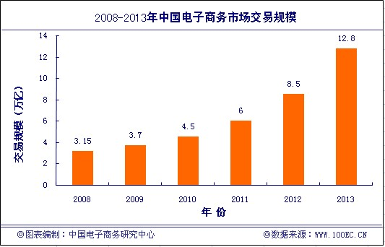
对此，中国电子商务研究中心认为，受经济大环境的影响，特别是外贸的不景气，接连出现的中小企业倒闭潮直接的影响到了B2B电子商务企业的发展速度。而目前B2B依然是电子商务的支柱，受此影响，电子商务整体交易规模也出现增幅放缓。

3.1.2 电子商务服务企业数量情况
据中国电子商务研究中心监测数据显示，截止到2012年6月，目前国内电子商务服务企业达38780家，同比增长8%。其中，B2B电子商务服务企业达10950家，国内B2C、C2C与其它电商模式企业数已达24620家。
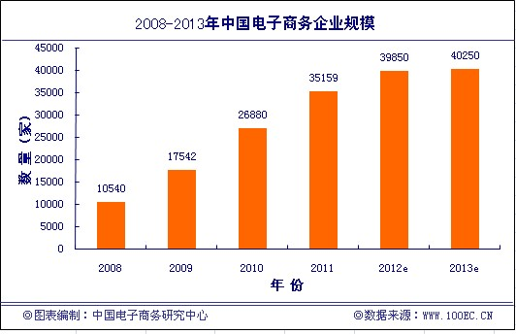
中国电子商务研究中心认为，从数据上看，国内电子商务服务企业同比增速呈现下滑趋势。这一方面受国际、国内经济不景气影响所致，另一方面也是市场竞争激烈，优胜劣汰的结果。

3.1.3 电子商务服务企业区域分布数据
据中国电子商务研究中心监测数据显示，目前国内电子商务服务企业主要分布在长三角、珠三角一带以及北京、上海等经济较为发达的省市。在企业区域的分布上，排在前十的省份（含直辖市）分别为：浙江省、广东省、北京市、上海市、江苏省、四川省、福建省、湖北省、山东省、河北省。
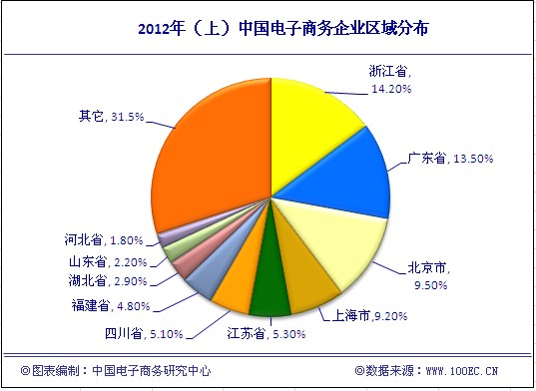

3.1.4 电子商务服务行业从业人员数据
电子商务正在成为创造新的经济增长点、新的市场、新的就业方式。根据中国电子商务研究中心监测数据显示，截止2012年6月，电子商务服务企业直接从业人员超过190万人。目前由电子商务间接带动的就业人数，已超过1400万人。
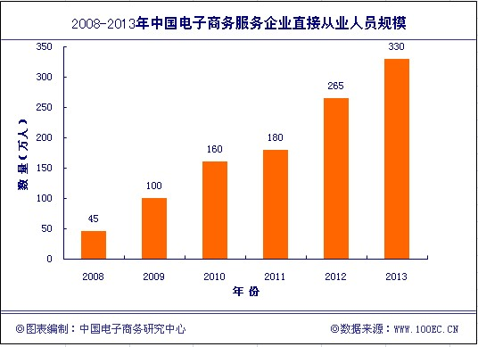
随着电子商务行业的发展，也带动了更多的从业者加入其中。未来5年，我国3000多万家中小企业将有半数企业尝试发展电子商务，预计到2012年底中国电子商务企业直接从业人员将达到265万人。
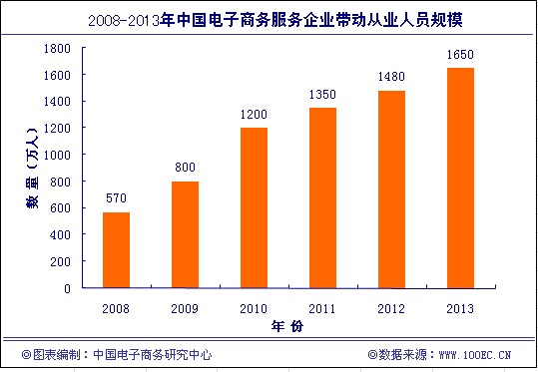
目前，随着电子商务的发展，电子商务相关的配套产业链也逐渐完善，滋生了如网店运营、网络推广、专业摄影、网络模特、移动电子商务终端APP开发等电子商务相关职业。

3.2 2012年（上）B2B电子商务行业整体监测数据

3.2.1 市场规模
据中国电子商务研究中心监测数据显示，截止到2012年6月，中国B2B电子商务市场交易规模达2.95万亿，同比增长13%，增速同比下降。
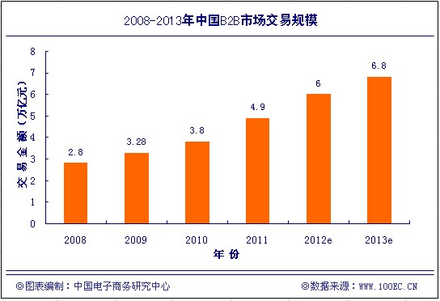
2012年上半年，中国B2B电子商务市场稳健发展，工信部发布了《电子商务“十二五”规划》，预计到2015年，电子商务交易额将突破18万亿元。其中B2B交易规模超15万亿元，占总交易额的83.3%。商务部发布了《关于确认首批国家电子商务示范基地的通知》，表示将大力发展电子商务示范基地。
同时，各地政府也纷纷出台相关电子商务措施和扶持意见，广东发布了电子商务“十二五”发展规划；温州加快发展电子商务“1+X”文件出台，对电子商务平台进行资金补助；南京也出台《关于鼓励和支持电子商务发展的若干意见》，鼓励电子商务专业人才引进和培养，将政策引导和扶持电子商务快速发展，这些都对电子商务的发展起到极大的助推作用。
对此，中国电子商务研究中心分析师张周平认为，上半年B2B电子商务的发展虽增速有所放缓，但发展潜力强劲。随着国家及各地政府的大力助推，势必将推动行业的更快发展。

3.2.2企业规模
据中国电子商务研究中心监测数据显示，截止到2012年6月，我国B2B电子商务服务企业达10950家，同比增长7%，增速同比趋缓。
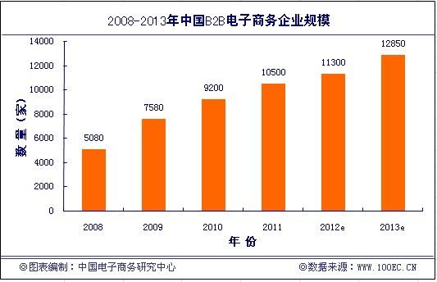
对此，中国电子商务研究中心分析师张周平认为，2012年B2B电子商务服务企业数量虽稳步增长，但增长的幅度明显放缓。主要原因在于受经济大环境的影响，特别是外贸的不景气，接连出现的中小企业倒闭潮直接的影响到了B2B电子商务企业的发展速度。

3.2.3市场营收
据中国电子商务研究中心监测数据显示，2012年上半年中国B2B电子商务服务商的营收规模为74.5亿元，同比增长20%，整体增速放缓明显。这跟国际需求放缓，外贸市场的不确定性给B2B电子商务服务商的发展带来一定影响有关。
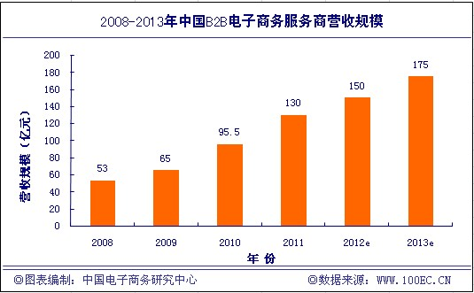
中国电子商务研究中心认为，今年以来，欧债危机发酵，海外订单萎缩，造成外需疲软。我国进出口贸易增速放缓，成为阻碍中小企业B2B服务商快速发展的重要因素。

3.2.4市场份额
据中国电子商务研究中心监测数据显示，2012年上半年B2B电子商务服务商营收（包括线下服务收入）份额中，统计的八大服务商市场份额共为67.1%，阿里巴巴继续排名首位，市场份额为41.5%，市场份额呈下降趋势。（因统计的八大服务商中的各大上市公司上半年财报均未发布，该份额排名按照各公司Q1财报数据预测以及业绩预告作参考依据）
而环球资源（深圳环球资源网络服务有限公司（NASDAQ:GSOL））、我的钢铁网（上海钢联电子商务股份有限公司（300226,SZ））、慧聪网（北京慧聪国际资讯有限公司（HK.8292）、中国制造网（焦点科技股份有限公司（002315，SZ）、环球市场集团(股票代码：GMC)、网盛生意宝（浙江网盛生意宝股份有限公司（002095，SZ）、敦煌网（北京敦煌禾光信息技术有限公司）分别位列二~八位。
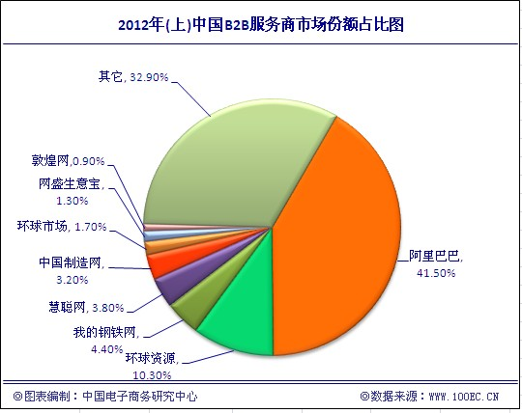
中国电子商务研究中心高级分析师张周平认为，今年上半年，B2B电子商务备受争议。而从阿里巴巴宣布私有化B2B上市公司后把各种争议推向了高潮。阿里巴巴退市后对原有B2B模式进行大刀阔斧的转型和改革成为必然，如提高供应商质量，为买家提供服务举措等。
环球市场选择冒寒伦敦交易所IPO后，环球市场在两个方面加大投入：一是加大研发力度，提升产品服务和用户体验水平；二是加大国际市场推广力度，建立包括优质制造商、优质买家、全球行业协会、国际商展等等在内的世界贸易服务联盟。
而老牌的网盛生意宝在上半年继续深耕其数据战略。旗下大宗商品数据平台生意社（100ppi.com）于今年初发布的大宗商品供需指数（BCI)，经连续三次成功预测经济拐点，BCI指数俨然成为与汇丰和国家统计局发布的PMI齐名的国内制造业评价指标。3月底推出了全球首个十国语言版的大宗商品数据平台。还发布了其首款移动互联网产品——“期货通”，该产品是为国内期货投资者专门开发的一款无线电子商务客户端软件，一些列重大举措，无不凸显该公司一贯的专业化路线。

3.2.5 用户规模
据中国电子商务研究中心监测数据显示，截止到2012年6月，国内使用第三方电子商务平台的中小企业用户规模（包括同一企业在不同平台上注册但不包括在同一平台上重复注册）已经突破1650万。
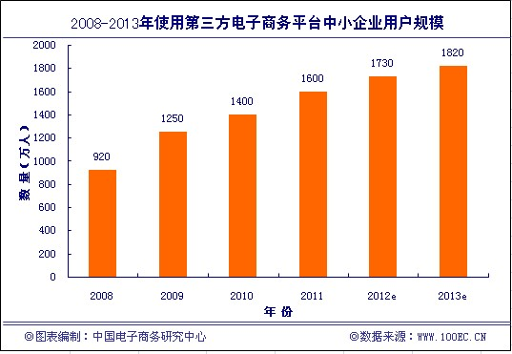
上半年，各地政府纷纷加大措施促进电子商务的发展。上海推出电子商务“双推工程”，计划今年从信息化发展专项资金中安排1000万元资金用于此项工程，贴补中小企业、小微企业上网“触电”、转型“电商”。
河南省推出中小企业成长“翔计划”，将扶持200万家中小企业开展电子商务，以解决中小企业市场拓展难题、提高中小企业的活力和竞争力；北京市经济与信息化委员会也宣布，将投入5000万元，通过互联网营销模式帮助北京中小微企业走上内生增长、创新驱动的发展轨道。
近年来，中国中小企业高度认识了电子商务的优势地位，并加快进军电子商务的步伐，对此，中国电子商务研究中心分析师张周平指出了其中主要两方面的原因：
一、提高中小企业的竞争力。无法形成规模经济、信息缺乏、技术落后等因素一直制约着中小企业竞争能力的提高。然而，随着信息时代的到来，中小企业应用电子商务可以弥补这些不足这处，使得中小企业可以通过互联网络这个平台能够在全球范围内与大企业进行平等的竞争。通过电子商务的运用，中小企业可以很容易获得新的商业机会，进入新的市场。
二、提高中小企业的经营效率。企业可以通过互联网络用较低成本获得各种信息，与客户直接进行沟通，足不出户就可了解到客户的需求，增强了对市场的敏感度，减少交易双方的交易时间。在电子商务运作方式下，企业可以运用大量现代信息技术，使得企业的绝大多数商业贸易活动都可以通过网络自动完成，尽可能地减少业务处理的差错，使企业以最短的时间完成业务，以最低成本进行贸易管理，最大限度地减少企业的库存，盘活企业流动资金，不断提升企业内部的运营效率。

3.3 2012年（上）网络零售行业整体监测数据

3.3.1市场规模
据中国电子商务研究中心(100ec.cn)监测数据显示，2012年第一季度中国网络购物市场交易规模达2336亿元，较2011年第一季度同比增长42.8%。截止到2012年6月，网络零售市场交易规模为5119亿元，同比增长46.6%。
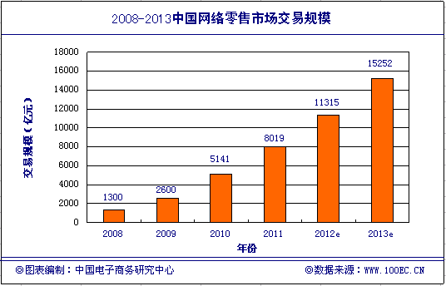
中国电子商务研究中心分析师莫岱青认为，2012年上半年网络购物市场能够保持较高的增长主要归结于以下原因：
越来越越多的消费者的消费习惯从线下转到线上，线上购物已经成为他们生活中不可缺少的一部分；
传统零售企业加紧布局电商领域，拓展知名度。
2012年上半年爆发了史上最大规模的“价格战”，各大电商先后加入价格战队伍，掀起了网购高潮。

3.3.3. 企业规模
据中国电子商务研究中心(100ec.cn)监测数据显示，截止到2012年6月，国内B2C、C2C与其它电商模式企业数已达24620家，较去年增幅达20.1%，预计2012年达到24870家。
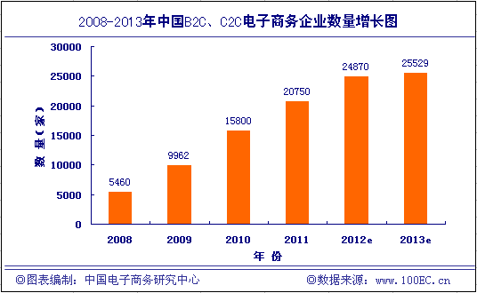
从这些数据我们不难看出，B2C、C2C与其它电商模式企业数量增长幅度有所下降。伴随着价格战的大规模进行，中国电子商务研究中心预计，相当数量的B2C企业会在这个过程中“倒下”。

3.3.4市场份额
2012年上半年网络零售企业继续抢占市场占有率，竞争激烈。
据中国电子商务研究中心监测数据显示，从C2C市场来看，淘宝集市依然处于“垄断地位”，截至到2012年6月淘宝占全部的94.5%。拍拍网占5.3%，易趣网占0.2%。
中国C2C网络购物市场格局相对稳定，各网站占比趋于稳定，交易规模持续平稳增长。
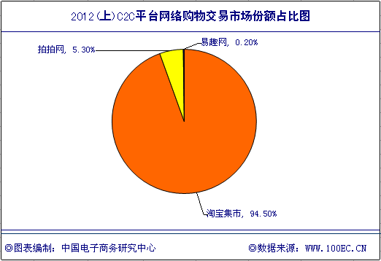
报告还发布了《2012年（上）中国网络零售市场十强榜单》。据中国电子商务研究中心(100ec.cn)监测数据显示，截至2012年6月中国B2C网络购物市场上，排名第一的依旧是天猫，占47.6%；京东商城名列第二，占据20.5%；位于第三位的是腾讯B2C达到3.8%；后续3－10位排名依次为：苏宁易购、亚马逊中国、凡客诚品、库巴网、当当网、易迅网、新蛋中国。
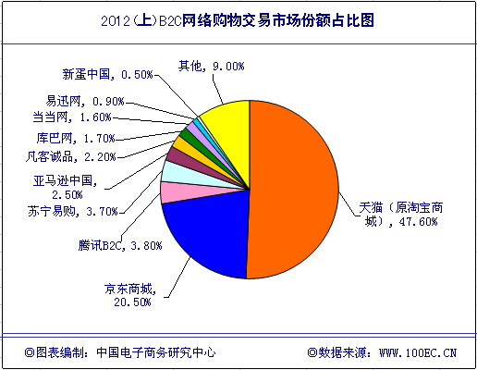
2012年上半年B2C电商企业的价格战引发各界关注。天猫、京东商城、当当网、苏宁易购、国美网上商城、易迅网等纷纷加入价格战行列。网络零售行业的竞争由此可见，优胜劣汰将持续。可以预见的是，2012年下半年电商价格战会愈演愈烈。
中国电子商务研究中心分析师莫岱青认为，价格战一方面能为电商抢夺市场份额，争取更多的风投，另一方面在短期也能增强用户黏性。未来一段时间内，电商仍将以价格竞争为主导，但并不是长久之计。其实电商们已经很清楚，并开始在比拼服务质量上做一些尝试。但价格战似乎已经成为一个怪圈，电商们总会一次次被动或主动地陷入价格竞争的泥沼，最终让资金制约了企业的转型发展。

3.3.5用户规模
2012年上半年网络购物持续吸引消费者眼球，特别是四至六月的电商价格战带动相当可观数量的用户到线上消费。网购市场已经成为了人们生活中的一种常态。据中国电子商务研究中心监测数据显示，截止到2012年6月，中国网购的用户规模达2.14亿人，同比增长23.7%。预计到2012年年底中国网络购物用户规模将达到2.73亿人。
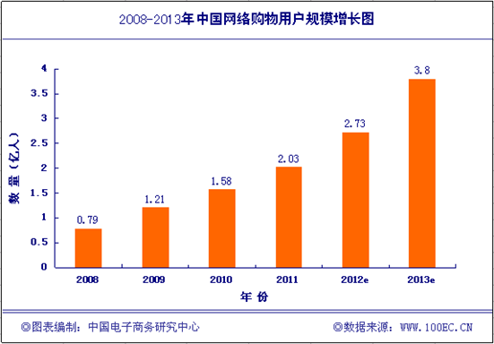
中国电子商务研究中心分析师莫岱青认为，中国网络购物用户规模增长的原因在于：一、中国网民规模的持续增长；二、网络购物环境日趋完善与成熟也带动了网购用户规模的增长。

3.3.6网店规模
据中国电子商务研究中心(100ec.cn)监测数据显示，截止2012年6月，个人网店数量达1725万家，同比增长19%，增速趋缓；其中，淘宝网现有职业卖家600多万,每天新增注册近万家。
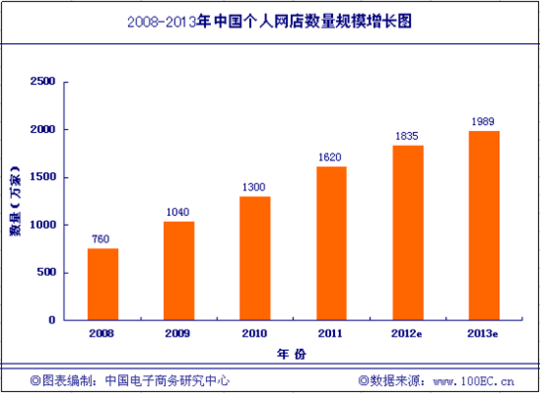
从数据中我们可以看到个人网店数量的增长率开始放缓。随着网购市场的竞争日益激烈，个人网店的优胜劣汰日渐明显。未来个人网店也将在发展过程中不断完善与规范，走上相对稳定的阶段。

3.3.7 网购快递
国家邮政局和商务部于2012年2月27日联合发布《关于促进快递服务与网络零售协同发展的指导意见》，提出快递与网购信息共享等措施，引导快递企业和电子商务企业建立健全信用管理制度，支持具备条件的第三方机构对电子商务企业进行信用评价，促进两个行业协同发展。
2012年4月，国家邮政局开始实施一年一度的快递业务经营许可年度报告工作，其公布的第一批通过快递经营审核的260家企业名单，多为传统物流企业，包括中国邮政速递物流股份有限公司31家子公司、顺丰快递旗下77家子公司及B2C电商巨头京东商城旗下江苏京东信息技术有限公司等。
邮政管理部门对快递业的监管整顿，使得占市场份额95%以上的快递企业纳入经营许可范围，预示着快递业朝更加规范的方向发展，也一定程度上压缩了快递企业规模数量。
据中国电子商务研究中心(100ec.cn)监测数据显示，2012年上半年，全国规模以上快递企业业务量累计完成24亿件，较去年同期增长50%，快递行业的业务量以25%的年复合增长率提升实现连续24个月增长速度超过50%。截止到2012年6月，国内网络购物快递企业营收规模达468.3亿元，同比增长39.8%。
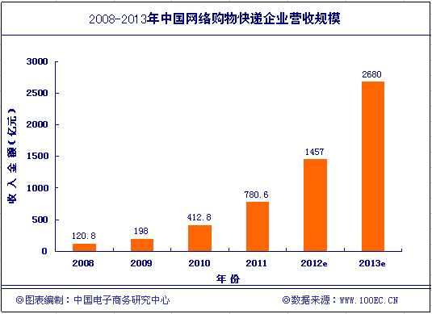
此外，依托电子商务迅速成长的快递企业，在以网购件为主营业务的同时，也将业务开发重点开始试图摆脱电子商务的局限，转向更多其他服务领域。
在快递业整体态势中，异地快递的业务量占比最大，其次为同城业务，国际及港澳台业务。相比毛利较高的国际快递市场，中国本土快递业利润受电商价格战及行业竞争影响，已降至5%，甚至更低，加之额外财力、人力的支出，快递业运营难度进一步加大。
2012年上半年，“电子商务+快递”模式被多家电商企业和快递企业实践。快递是网络购物产业链中完成物流配送的重要途径，约有70%以上的网购业务需依靠快递完成，在发展过程中也存在发展不协调等问题。

3.4 2012年（上）网络团购行业整体监测数据

3.4.1企业规模
2012上半年，我国团购网站数量“稳步精减”，从年初的3909家运营团购网减少到6月底的3210家,同时团购从业人员数量与平均薪资也在降低。这样现象的出现是行业发展的必然。大量团购网站关停并不表示行业难以发展下去，相反，这是行业趋于规范成熟的表现。行业门槛的提高，行业格局的明朗以及资本市场回归理性都使得创业者对团购行业投资变得谨慎。
据中国电子商务研究中心监测数据显示，截至2012年6月底，全国团购网站累计诞生总数高达6069家，累计关闭2859家，死亡率达48%，运营中3210家，已回落到2010年底的3200家左右。
与此同时，团购网站平均诞生率和平均复活率出现双降的趋势。6月20日以后，10天时间仅诞生2家新团购网，创团购兴起两年半以来新低。此外，二季度复活团购网51家，和一季度复活111家相比，复活率下降态势明显。
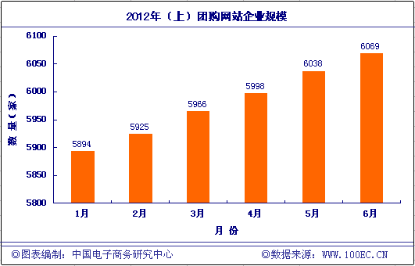
数据显示，2012年团购网站倒闭数量在增加，其减幅大于新增团购网站数量。2011年12月底，我国倒闭的团购网站达1960家。截至2012年6月31日，共2859家团购网站倒闭或退出团购市场。
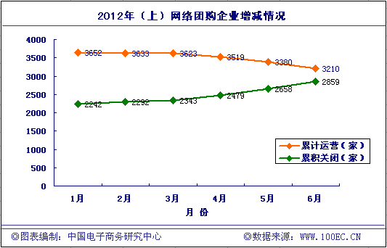
对此，中国电子商务研究中心特约研究员王启亨预测：未来这一局面将持续一段时间，未来团购市场能够生存的综合性大型团购网站不超过5家，团购平台和专业团购门户将得到成长，其他中小团购网站需差异化、地域化求生存，并完成与团购平台和团购门户的紧密对接。

3.4.2 用户规模
2012上半年，我国网络团购企业日均覆盖人数成“倒V型”，由于受1月春节长假的影响，1月覆盖人群较去年12月锐减，之后呈稳定上升态势直到4月份开始出现下滑。日均覆盖人数保持在2700万人左右。
具体数值如下：1月2300万人，2月2650万人，3月2770万人，4月2890万人，5月3070万人，6月2960万人。
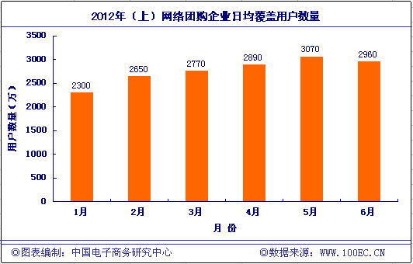
由以上数据可以看出，团购用户覆盖率受节假日影响较大。上半年用户增量不高，6月甚至出现了覆盖用户群减少的迹象。这与消费者对团购品质和售后服务不满直接相关。这不仅仅是团购网站的问题，商家的诚信是团购行业要解决的重要环节。
另外，进入2012年用户对团购的新鲜感已经过去，团购应用不再性感，冲动消费减少。但是团购依然实惠，善于使用团购导航的用户通过完善的比价和维权机制来保证自己的每单团购都能做到基本满意。目前这一批用户是团购行业的基石。怎样通过核心用户群传播口碑，用社会化网络拓展新用户是每个团购网站需要做好的事情。

3.4.3 交易规模
2012上半年，含聚划算在内的中国网络团购交易额达到了146.5亿元，而这一数字在2011上半年仅为65.4亿元，同比大增124%。但与2011下半年的150.6亿元相比却下跌了2.74%。这与下半年是团购旺季有关。
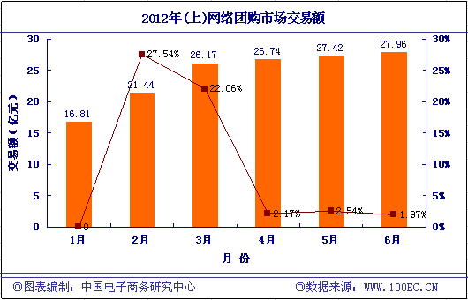
2012年跟2011年下半年相比，网络团购市场交易额出现滞涨，团购网站数量的减少是其中一个原因，另外还有每单参团人数有大幅减少，虽然团购产品更多了，但是交易额却没有上去。聚划算的业绩也远不如去年下半年，受阿里系淘宝内部机制所累，聚划算出现了小二收受贿赂的情况被商家举报，整个上半年聚划算都处于调整期和尝试收费模式阶段。
对此，我们预测：在2012年中国网络团购市场交易额将超过去年，有望达到320亿元。团购网站数量的减少不会影响交易额的上升，相反，市场份额将被合理划分，缓解其他团购网站的市场竞争压力。制约团购体量的不是资本是团购网站提供的服务。

3.4.4 市场份额
2012上半年，依据市场份额比例，前十名中除了两大团购平台聚划算和QQ团购分列第一、第二外，其他排名前八的独立团购网站依次为：美团网、拉手网、窝窝团、大众点评团、糯米网、58团购、F团、满座网，占据了整个团购市场86.6%的市场份额。
而团宝网、24券、高朋迅速跌出曾经在十强的位置，取而代之的是千品网等新秀。
随着行业洗牌的加剧，大批中小团购网站倒闭或停止更新，这使得它们与大型团购网站之间的距离拉大。
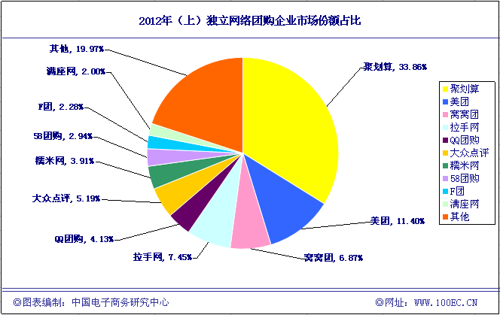
根据中国电子商务研究中心和领团网数据监测显示，美团网于去年10月流量超过拉手网之后，2012年每月访问量和交易额都双双排列在独立团购网站的第一，但与团购平台聚划算相比尚有一定的差距。
上半年团购行业最大的两匹黑马当属糯米网和千品网，这是两个逆势走高的团购网站。糯米网流量排名已经仅次于美团网位居独立团购网第二，千品网2012上半年发力进入独立团购网站十强。
上半年业绩下滑的团购网站除了团宝网、24券、高朋网之外，拉手网、窝窝团的流量和交易额也有所下滑，这与两家企业在得知IPO无望之后的撤裁调整和减少广告投放直接有关。
团购平台聚划算在2011年交易额达100.35亿元，占所有团购交易额的46%。但进入2012年聚划算进入调整期，上半年交易额49.62亿元只占约1/3的市场份额。
我们认为，目前网络团购格局仍不稳定，未来排名前十的团购网站还将发生巨大变化，团宝网已经破产，24券等一大批团购网站资金链也存在问题。
中国电子商务研究中心特约研究员王启亨预测：未来团购将会走向社会化团购，即由少数几家团购平台和团购门户做支撑平台的全国团购网站和商家共同参与的社会化团购大格局。
团购有效期也将从短期向更加长期，方便用户消费的方向发展。商家将更加主动地联系团购平台参加到社会化团购中，优惠券和团购交替使用会是本地商家今后的营销法则。

3.4.5 网站类型
2010年，团购鼻祖Groupon的商业模式传入中国之后，在我国产生不小的影响。一些创业者看重它准入门槛低，商业模式简单的特点，纷纷投资，建立了自己的团购网站，短短几个月时间就形成了“百团大战”的局面。
网络团购业的火爆也引得一些互联网公司和电子商务公司不甘寂寞，在自己的平台上开设团购频道。此外还有一些传统媒体、银行也开设了团购频道。各个领域的企业涉足团购，他们凭借着各自的优势使得中国的网络团购行业形成“百花齐放”的局面。
经中国电子商务研究中心调查，将当前的团购网站进行了分门别类并对各类型平台的优劣势力予以点评。
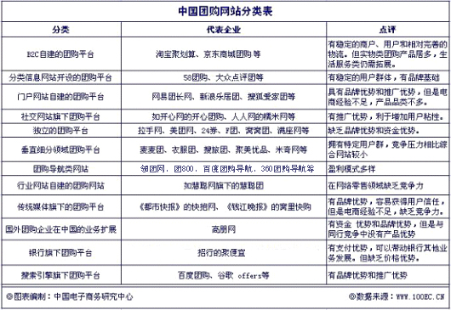
经过两年半时间的发展，48%的团购网已倒闭或转行，剩余的3210家运营中团购网，目前形成聚划算、QQ团购、京东团购三大团购平台三足鼎立，十大独立团购网占据团购市场大半江山，垂直细分领域中小团购网凭借与团购导航、团购平台和团购门户的合作赢得自己生存空间的格局。

3.5 2012年（上）中国电子商务用户体验与投诉监测数据

3.5.1 投诉数量
据中国电子商务投诉与维权公共服务平台(http://www.100ec.cn/zt/315/)数据统计显示，2012年上半年度（1月—6月）共接到全国电子商务用户通过在线、电话、邮件等多种形式的电子商务投诉58613起。详见下图：
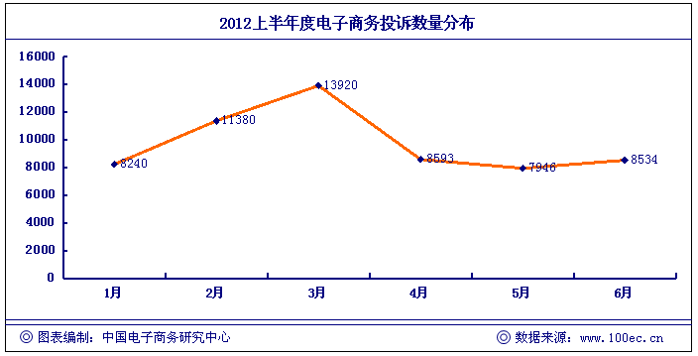
图表显示：2012年上半年度，电子商务投诉呈折线状，1月投诉为8240起，2月投诉为11380起，3月投诉为13920起，4月投诉为8593起，5月投诉为7946起，6月投诉为8534起，其中2、3月投诉数量相对较多。3月达到投诉最高峰，其他几月投诉数量基本保持在8000起左右，6月投诉有所抬升。
通过对2012上半年度电子商务投诉数量、时间分布情况数据研究，中国电子商务研究中心助理分析师、国内知名网购维权专家姚建芳认为：
三月是一年一度的315消费者维权月，各地工商、消保委、媒体等各机构纷纷推出各类主题消费维权活动，极大地激发了消费者的维权意识与行动，因此投诉数量大增。
而到了6月，由京东商城、当当网、天猫、亚马逊、易迅、苏宁易购、国美网上商城七大电商加入掀起的号称＂史上最强价格战＂，给消费者带来价格实惠的同时，由于订单积压、发货、物流、服务等售后方面原因，引来消费者的密集投诉，对比5月数据，投诉数量有小幅上升。
由于用户投诉较下单时间存在一定滞后性，姚建芳预计，价格战带来的投诉后遗症将在7、8月全面爆发。此外，下一波的用户投诉高峰将出现在中秋、国庆、光棍节等节日前后。

3.5.2投诉领域
网络购物（B2C、C2C等）作为电子商务最主要的构成部分，在用户投诉上网络购物占据最大比例。详见下图：
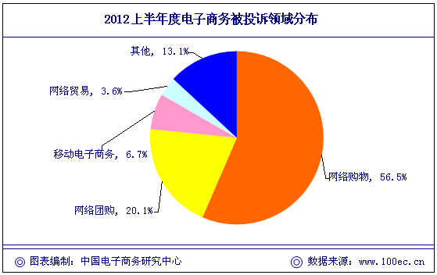
据中国电子商务投诉与维权公共服务平台监测数据显示，2012年上半年度网络购物投诉占电子商务类投诉56.5%，占据最大的比例，网络团购紧随其后，占据20.1%，第三位是移动电子商务，为6.7%，第四位是B2B网络贸易领域投诉，占比为3.6%。
而据《2012年Q1中国电子商务用户体验与投诉监测报告》监测数据显示，2011年网络购物投诉占电子商务类投诉56.8%，占据最大的比例，团购紧随其后，占据30.4%，第三位是B2B网络贸易领域投诉，为4.6%，第四位是移动电子商务，比例相对较少，仅为1.2%。
针对2012上半年度电子商务投诉领域分布情况数据剖析，中国电子商务研究中心助理分析师、国内知名网购维权专家姚建芳认为：
特征一：网络购物依旧为投诉热点，网络团购投诉下降明显
相比2012年第一季度网络团购占据电子商务30.4%的比例，2012上半年度网络团购投诉比例下降明显，为20.1%。由于团购行业的洗牌，以及消费者对团购活动热度的下降，导致团购活动活跃度在4、5、6月份相对减少，于此相对的投诉数量也有所减少。
特征二：移动电子商务投诉激增，成为第三大投诉领域
随着iPhone、iPad 和Android 设备的出现，以及电信运营商、移动支付业务日趋成熟，移动电子商务逐渐成为新的购物潮流。另据有关数据显示，2012年上半年，移动电子商务市场呈现高速发展，手机网购用户半年增长59.7%，成为增长最快的手机应用。然而在实际操作中，移动购物在商家、程序、体验、购买、支付、物流等方面的体验尚需提高，近半年来对于移动电子商务的投诉上升较为明显。

3.5.3 投诉聚焦
（一）2012上半年度网络购物十大热点被投诉榜单
根据中国电子商务投诉与维权公共服务平台对2012上半年全国电子商务用户的反馈信息，统计总结出包括淘宝网、苏宁易购、当当网、亚马逊中国、俏物悄语、买特网、唯品会、腾讯电商、1号店、国美旗下库巴购物网在内的“十大网络购物热点被投诉企业”。
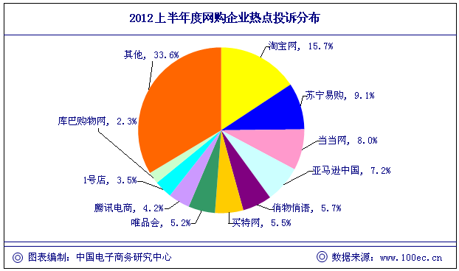
淘宝网汇集了600百万的个人为主的卖家以及数亿的注册用户，由于网店卖家信誉的参差不齐，在产品质量、发货速度、售后服务、信誉等级等方面的问题较多。因此，针对淘宝网的消费投诉主要来自于用户对淘宝卖家的投诉，并在数量上领先于其他电商企业。
另外值得关注的电子商务企业是苏宁易购，据中国电子商务研究中心了解，苏宁易购在2012年发力电商，首先掀起行业价格战，然而由于系统、库存、人员、物流等方面的准备不足，导致促销活动之后投诉数量急剧上升。据中国电子商务投诉与维权公共服务平台接到的用户投诉反馈了解，苏宁易购的“超级0元购”事件，由于系统不堪重负，信息不对称，造成众多成功订单成为异常订单，消费者未能享受返券优惠，引起用户大批量的投诉。
此外，在众多被投诉电商企业中，当当网亦是值得关注的。据中国电子商务投诉与维权公共服务平台统计，当当网的用户投诉主要集中在账户被盗刷。从今年初的用户礼品卡被盗到3月份以及近期的账户被盗刷，当当网在半年时间内，用户对其账户安全问题的投诉从未间断。
再来看腾讯电商，主要包括QQ商城、QQ网购、拍拍网。据中国电子商务研究中心了解，腾讯今年斥巨资打造电商业务，进行整合。与淘宝网有异曲同工之处，腾讯电商汇集了众多的卖家，并且卖家信誉参差不齐，对于卖家的投诉较多。
对此，中国电子商务研究中心助理分析师、网购维权专家姚建芳认为：大型电商企业由于订单量巨大，在日常的经营以及活动期间，在系统维护、发货速度、退换货服务、用户信息安全、售后服务等方面尚且有待提高。此外，作为平台型电商，需加大对入驻商家的监管，及时处理用户与商家间的购物纠纷，充分发挥杠杆作用。
（二）2012上半年度网络团购十大热点被投诉榜单
在网络团购领域，相比2012年第一季度虽比例有所下降，但网络团购投诉依然是热点。
根据中国电子商务投诉与维权公共服务平台和“中国诚信网络团购联盟”(http://www.100ec.cn/zt/tg)对2012上半年度全国电子商务用户反馈的数据，统计总结出包括24券、高朋网、拉手网、团宝网、窝窝团、一起呀、F团、赶集团、爱丽团购网、糯米网在内的“十大网络团购热点被投诉企业”。详见下图：
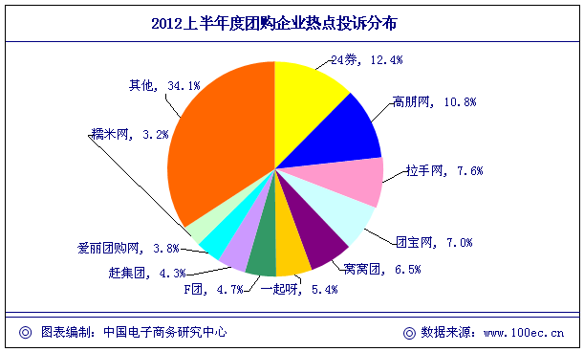
图表显示：24券成为2012上半年度全国团购用户投诉最多的网络团购企业，占比12.4%；其次是高朋网、拉手网、团宝网、窝窝团、一起呀、F团、赶集团、爱丽团购网、糯米网。
据中国电子商务投诉与维权公共服务平台(http://www.100ec.cn/zt/315/)监测统计，按照投诉类别划分，投诉最多的是商品类团购，其次是餐饮、生活服务类团购，之后是虚假团购。
按照投诉问题划分，主要为发货迟缓、货不对板、退款难、账户被盗以及虚假团购。
值得注意的是账户安全在团购领域也是比较严重的问题，其中以拉手网的账户安全问题最为严重。此外，加油卡团购欺诈也是团购投诉中较多的部分，其中以易乐团购网、聚团网、美美团为代表的中小型团购网站最为严重。
（三）2012上半年度网络购物热点投诉问题
退款问题、发货速度、售后服务、物流快递依旧是网购用户投诉较多的购物问题，随着电子商务的发展，也产生一系列新的购物问题，例如虚假促销、账户被盗等。详见下图：
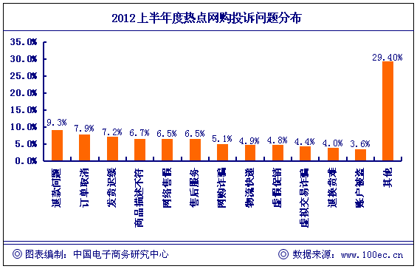
据中国电子商务投诉与维权公共服务平台和“中国诚信网络团购联盟”http://www.100ec.cn/zt/tg/监测统计，退款问题、订单取消、发货迟缓、商品描述不符、网络售假、售后服务、网购诈骗、物流快递、虚假促销、虚拟交易诈骗、退换货难、账户被盗为2012上半年度网络购物热点投诉问题。
针对2012上半年度网络购物热点投诉问题，中国电子商务研究中心助理分析师、国内知名网购维权专家姚建芳总结出以下三点网购投诉信特征：
第一，退款难、发货迟缓、商品描述不符、售后服务、物流快递、退换货难等依旧是网络购物的老大难问题，同时也是用户最为关心的问题。
第二，网络购物投诉出现新的问题，网络售假问题突出。2012上半年网络售假事件频发，其中以当当网销售假冒“卡西欧”手表最为典型。而据中国电子商务投诉与维权公共服务平台了解，用户对于国际奢侈品牌的售假投诉较少，而对服装、鞋类、化妆品、手机、电子设备的投诉相对较多。
第三，账户安全成为网络购物新隐患。互联网信息危机已经波及到电商领域，众多电商网站出现账户泄密事件，用户电子钱包安全问题成为网络购物新的担忧。
（四）2012上半年度电子商务投诉典型案例：
案例一：当当网半年现三次账户泄密事件。从今年2月份开始，陆续有网友向中国电子商务投诉与维权公共服务平台反应在当当网的账户余额或礼品卡被盗用，在告知客服人员后，订单没有被及时拦截，导致账户余额被盗刷。
案例二：苏宁易购“超级0元抢购”事件。6月18日，在京东商城店庆之际，苏宁易购举行“超级0元购”促销活动，承诺活动商品在线支付成功后可返相等支付金额的全场通用券。由于访问量过大，订单系统不堪重负，部分订单出现异常，导致部分满足活动规则的订单没有得到返券，引起了消费者的投诉热潮。
案例三：母婴产品网购，遭遇欺诈网站。今年线下龙宝宝扎堆出生，网购母婴产品成为潮爸潮妈的选择，然而一些诈骗网站抓住了用户贪图低价的心理实施诈骗，收款不发货，据中国电子商务投诉与维权公共服务平台监测，有欺诈嫌疑的母婴网购商城有一佳母婴用品超市、苏州福禧儿孕婴用品有限公司、儿家乐母婴用品购物城网等。
案例四：海外代购存风险，易趣网迟迟不发货。网友晏先生向中国电子商务投诉与维权公共服务平台反应，一月份在易趣海外代购商品但是迟迟不发货，二月初开始向易趣客服反映，回答是已经向Paypal反映，但一直都没有明确的回复。
案例五：韵达分站间对于破损快件互相推诿。网友肖先生向中国电子商务投诉与维权公共服务平台(http://www.100ec.cn/zt/315/)反应，通过韵达快递寄送的包裹由于破损，被丢在一边没有任何处理，韵达分站之间互相推卸责任，没有给出任何的处理与解释。
案例六：拉手网用户账户多次被盗，余额流向蜘蛛网。多位网友向中国电子商务投诉与维权公共服务平台反应，在拉手网账户被盗用购买蜘蛛网ok卡，网站对此没有做出合理的解释。
案例七：聚划算审核不到位，导致卖家店铺损失20多万。网友张先生向中国电子商务投诉与维权公共服务平台反应，5月18日、22日他得到聚划算一审、二审审核通过的通知，5月23日店铺收到一个投诉，但这并没有影响聚划算终审，他于6月1日收到聚划算终审通过的通知。在活动上线前一天，张先生却得到聚划算通知称因其店铺有投诉被扣分，因此不能参加聚划算活动，活动取消。张先生质疑聚划算一审、二审、终审过程中未能及时通知商家审核不通过，以至于在他完成备货的活动上线前一天才得到通知，让他面临20多万货款的损失。
案例八：24券加油卡团购涉嫌欺诈事件。多位网友向中国电子商务投诉与维权公共服务平台反应，3月份参加24券“465元团购价值500元的中石油加油卡”活动，24券迟迟不发货,退款也没有消息，质疑24券有欺诈嫌疑。
案例九：高朋网昆明站关停，商家广告费讨要无门。网友杨先生向中国电子商务投诉与维权公共服务平台反应，2011年11月21日汇款给高朋北京总部，与昆明分站洽谈合作，交了1000广告费，后来耗了几个月直至昆明分站关闭，对方仍没有履行协议，没有任何回复，商品也始终没有上线，到现在几个月也没有退钱。
案例十：宜搜科技被指夸大宣传，合同存漏洞。网友张女士向中国电子商务投诉与维权公共服务平台反应，参加宜搜举办的一个中小企业探讨会议，慢慢就说到了移动互联网时代，说移动互联网的前景非常好，超过百度。头脑一热就签了合同购买移动关键词，交了7000块钱。回来一查，发现所谓的移动顶告其实就是广告，根本不是什么投资。说资金已经交到深圳宜搜公司。

3.5.4 专家建议
根据2012上半年度全国用户投诉反馈信息和呈现出来的新特征，中国电子商务研究中心助理分析师、国内知名网购维权专家姚建芳给出了以下交易时需注意的几点建议：
（一）针对电子商务交易热点投诉问题：
一、网络售假
第一，电商企业应当诚信经营，保证所售商品为正品，通过正规渠道获得商品授权，并且提供相应的产品售后服务。
第二，作为平台型商城，需对所入驻卖家的资质和产品进行严格审查，不能睁一只眼闭一只眼，对出售假冒伪劣商品的卖家予以严厉惩处。
第三，消费者要选择大型的电商进行购买，购买，应对所要购买的产品进行一定的了解，特别是在一些高端商品和奢侈品上，要清楚知道购买没有获得授权的商品将会与有授权的商品之间的差异。
第四，国家应当加大多网络售假的监管，出台相关的监管条例，完善法律法规，建立起健全的诚信体系。
二、物流快递
据中国电子商务投诉与维权公共服务平台(http://www.100ec.cn/zt/315/)统计，物流快递投诉问题主要为以下几大问题：
1、未保价快件遗失只退运费，不予赔偿
2、快件延误、毁损、丢失责任推卸至寄件人
3、收件必须先签字后验货
4、外包装完好必须签收商品，内置货物少件或破损不予负责
5、快递投诉取证难，维权不易
专家建议：
第一，快递企业严格按照快递服务系列国家标准，不玩潜规则，拒绝实行霸王条款，加大管控力度，加强快递从业人员培训，提高服务质量。
第二，贵重物品需保价，寄件人需对易碎品、特殊商品进行说明，收件人需坚持先验货后签字，保障自身合法权益，对于破损快件坚决拒收。
第三，警惕快递新型诈骗，对于以第三方物流担保交易、预付物流费为由的各种汇款要求，坚决不予置理，尽量选择货到付款。
第四，国家需完善对物流快递行业的立法监管，对违反现有法律法规的行为需进行严格打击与处罚，通过法律监管维护快递行业的健康发展。
三、账户安全
第一，电商企业应及时监测漏洞，提高技术水平，完善支付监管，对用户私人账户严格把关，加强对资金的监管，同时加强运营管理，防止内部员工监守自盗现象的出现。
第二，消费者应加强安全意识，避免密码简单化，不要在多个网站使用相同的密码，并且不要在虚拟账户中存入过多的资金。
第三，国家应完善对信息监管方面的立法，严厉打击信息盗窃或倒卖现象，同时使信息泄露事件有法可依，从源头上杜绝信息泄露。
（二）针对电商企业
第一，诚信是电子商务交易的根本。由于电子商务虚拟的特性，相比实体经济更需要网络经营者把控好诚信关，从下单、发货、物流配送、售后服务各个环节做好诚信服务。
第二，加强用户信息安全监管。信息安全成为2012上半年电子商务发展的热点问题，同时也是电子商务用户最为关注的问题之一。因此，电商企业应从技术、管理等方面加强对用户信息安全的监管，保证用户购物的安全感。
第三，完善服务提升用户体验。用户体验直接影响用户粘度，发展一位新客户的成本是挽留一个老客户的4 倍，用户忠诚度直接影响企业经营，因此电商企业需通过改善购物流程、强化客户信息管理、加大社会化媒体投入等方式加强用户粘度。
第四，严格按照法律法规要求经营。任何行业的健康发展都离不开法律的约束与监管，作为虚拟经济的典型代表，电子商务从业者需严格按照法律法规要求进行规范化经营。由中国电子商务研究中心参与调研与起草的我国首部电子商务监管立法《网络商品交易及服务行为监督管理条例》，目前正在紧锣密鼓的制定中。
（三）针对电子商务用户
第一，选择正规网站，下单更有保障。近年来，对于电子商务的投诉，网络欺诈成为热点。因此，建议广大电子商务用户在下单前需细看网站设计是否粗糙，网站资质是否齐全，以及联系方式是否有效。同时，理性消费，对于价格低于正常情况的商品，需谨慎购买，谨防被欺诈。
第二，不明网络连接，切莫轻易点击。对于通过QQ、旺旺、MSN、邮件、论坛等发送的不明链接，不要随意点击，更不要按照链接提示进行相关操作，谨防有意者通过此种方式发送木马病毒，进行“网络钓鱼”。
第三，尽量选择第三方支付或货到付款。网络支付是网购不可缺少的组成部分，同时也是用户投诉较为集中的问题，因此尽量选择支付宝、财付通、汇付天下、百付宝、快钱等第三方支付或者使用货到付款。同时不可轻信任何理由的直接汇款至个人账户要求。
第四，理性消费，有的放矢。由于网购的便捷以及购物体验的不断上升，同时网络商家频繁掀起的“最低价”、“秒杀”、“抢购”等促销活动，很多用户盲目消费甚至上瘾，购买了很多不必要的商品。因此，建议广大网友购物前需列好清单，有的放矢，谨防网购成瘾。
第五， 网购先比价，返利网站需慎选。随着一淘网、比购宝等比价网站的出现，购物先比价成为很多网购用户的选择，因此下单前可通过正规的比价网站选择较为实惠的购物网站。但对于争议较多的返利购物，网购用户需擦亮眼睛，不要被一些披着消费返利外衣的传销网站所骗，可选择大型知名的返利网站进行购物。如以国内知名的第三方网购导航网站比购宝(Boogle.cn)为例，其收录的正规返利网站包括QQ彩贝、51比购网、返还网、返利网、秀当网等。
第六，细看规则，保留证据，有效维权。下单前需仔细查看商品简介、活动信息以及网站公告栏信息等，同时对于不清楚的问题需先咨询客服人员，并且保留好下单页面截图、聊天记录、订单确认短信、邮件等下单凭证，此外不要忘记索要购物发票、三包凭证等，以便发生购物纠纷时有据可依，提高维权成功率。

四、融资篇

4.1 2012年（上）中国电子商务市场投融资监测数据

4.1.1 投融资金额数据
互联网作为二十一世纪的朝阳产业，在全球得到了迅速的发展，网络经济成为带动全球经济发展的主要力量，电子商务企业则成为这次全球经济发展大潮的主角。在经济运行中，资金问题一直是电子商务企业生存与发展的关键因素之一。
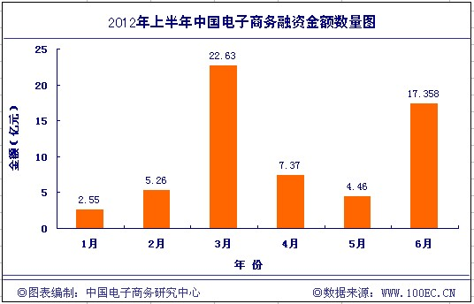
2012年上半年，资本对电子商务的追逐相对保守。在2011年电子商务融资规模疯狂增长之后、中国电子商务企业估值已偏高，再加上国际融资环境的趋紧，整体融资热度有所下降。
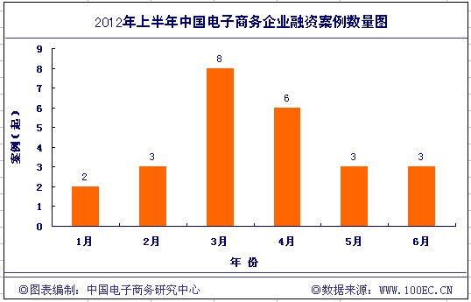
据中国电子商务研究中心监测：2012年上半年监测到的已披露的中国电子商务融资事件共有25起，其中风险投资24起，总额逾59.6亿人民币；IPO 1起，募资总额7.6亿元。
上半年融资在3月在达到峰值，融资总额达到22.63亿元，大幅超过其他几个月份的融资额度。在第3月，以优购网为代表的鞋类B2C获得百丽集团投资2亿美元，标志着电商细分领域受到资本关注。而唯品会的成功上市，则表明风险投资机构对于奢侈品电商具有良好前景的判断是正确的，成功发行IPO后，唯品会可迎来更广阔的发展机遇。
对此，中国电子商务研究中心助理分析师周翔认为，金融危机使消费者对价格的敏感度提高，因此电子商务所具有的价格优势能够吸引一定的客户群，从何抢占商场的市场份额，中国电子商务还有进一步成长的空间。

4.1.2细分行业融资数据
2012年上半年，细分电子商务企业如雨后春笋般成立，各类细分领域均有领头羊，未来，中小垂直自营类电商精耕细作市场仍具有较大的发展前景。
电商企业在融资金额及数量方面均刷新同期记录，同时，融资金额方面同比大幅扩大，在细分行业方面，鞋类B2C的融资金额占全行业（25.8%）位列全行业第一位，手机B2C网站占全行业（23.4%）排在第二位，之后则是电商服务商（12.8%）、奢侈品（11.2%）等。
其中，鞋类B2C和手机B2C的融资金额位列全行业第一位和第二位。原因是中小垂直自营类电商是未来B2C市场发展的主流方向。B2C细分市场中垄断性企业还很少，通过对细分市场的开发，企业能获得较好的发展空间，估值的上升空间也较大。作为电商细分行业的代表，鞋类B2C和手机B2C显然受到了资本的追捧。
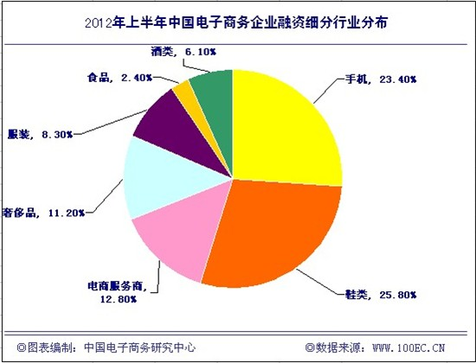
对此，中国电子商务研究中心助理分析师周翔认为，随着行业内大型B2C网站的融资完成，市场竞争已进入白热化；中国B2C在资本的运作下纷纷走向IPO，从侧面也体现出投资B2C的热潮已经开始下滑，但在中国电子商务市场的细分领域中，仍存在很多不多的投资机会。并且由于这些细分领域的电商企业目前估值仍然较低，有较高的投资安全边际。

4.1.3融资金额同比数据
据中国电子商务研究中心据监测数据显示：2012年Q1中国电子商务融资事件共有13起。其中风险投资12起，总额逾21.07亿人民币；IPO 1起，募资总额7.5亿元。2012年Q2中国电子商务融资事件共有12起。其中风险投资12起，总额逾29.18亿人民币。
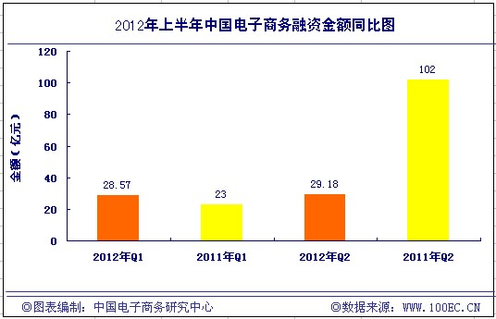
2012年第一季度，资本对电子商务的追逐依旧升温。投资金额较去年同期上涨24%。2012年第二季度，中国电子商务融资市场投资热度仍保持一定热度。但投资金额较去年同期下降71.3%，下降幅度较大。
第一季度，以唯品会为代表的奢侈品B2C的成功上市，标志着二级市场仍然对电子商务企业保持一定热度。
从第二季度开始，中国电子商务企业的资金链开始有趋紧趋向。主要原因是风险投资的后继不足与自身盈利能力较弱引起的。对此，中国电子商务研究中心特约研究网盛生意宝总裁孙德良认为，造成互联网企业泡沫的根本原因在于实体经济的悲观预期。中国互联网恐怕有泡沫破裂的风险。
对此，中国电子商务研究中心助理分析师周翔认为，欧美市场中似乎立马重现了2000年互联网泡沫破裂时场景——股市停止了交易、互联网公司崩盘，整个硅谷陷入了一片失控和诉讼中。
但随着风险的释放，经过行业洗牌后，优质的企业会存活下来。随着2012全球经济的转暖，大消费概念下的电子商务企业仍然有机会得到不错的投资机会。

4.1.4投融资基金种类数据
海外融资是中国电子商务企业融资的重要途径之一。越来越多的电子商务企业获得了来自海外投资公司的投资。海外融资不仅能为处于成长期的中国电子商务企业获得宝贵的运作资金，也能加强中国电子商务企业与国外机构的合作。
现今，中国电子商务企业海外上市普遍采用“VIE”结构，从2000年开始，通过VIE结构实现海外上市的国内企业约为250家，其中在纽交所和纳斯达克市场上市的中国企业，几乎全部采用了VIE模式。
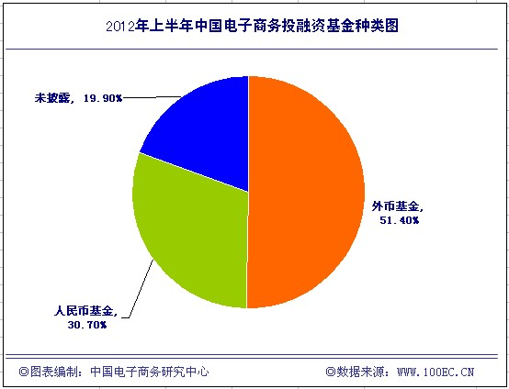
据中国电子商务研究中心的数据显示，2012年上半年中国电子商务行业投资主要以外币为主，已经披露的外币投资投资金额占全部融资的51.4%，相比于外币投资而言，已经披露的人民币投资金额占总额的30.7%，与中国互联网行业相同，中国互联网投资仍以外币为主。
对此，中国电子商务研究中心助理分析师周翔认为，中国电子商务企业相比于国外成熟的企业来说，整体上还处于初升阶段，整体估值还偏低，投资回报的空间较大，这也是持续吸引国外风险投资进驻的原因之一。

4.1.5投融资城市分布数据
在过去的15年内，中国整体经济形势的向好，城乡居民可支配的收入持续增加。据国家统计局数据显示，2010年，城市居民人均可支配的收入为19109元人民币，相比于2009年增幅为7.80%；各大城市的电子商务企业顺应居民消费能力上升的潮流，受到越来越多资本的追捧。
根据中国电子商务研究中心数据显示；从地域分布情况来看，电子商务企业融资主要集中在北京、上海、杭州、广州和、深圳等一线城市。其中，北京发生10起电子商务融资案例排名第一，上海亿发生6起融资案例紧随其后。
根据中国电子商务研究中心调查统计显示，目前我国的电子商务服务企业多分布在经济较为发达的省市，且电子商务配套产业环境良好，主要与其这些地方环境承载能力较强、政府扶持力度较大、经济和人口聚集条件较好有关。
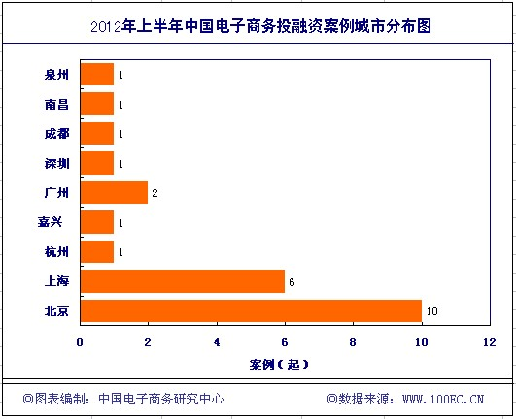
对此，中国电子商务研究中心助理分析师周翔认为，经济的发达使这些地方网上购物、商户之间的网上交易和在线电子支付，以及各种商务、交易、金融、物流和相关的综合服务活动也较为活跃。

4.1.6融资单笔金额额度数据
在2012年上半年电子商务企业的单笔投资中，单笔投资金额主要集中在1亿元至5亿元这个区间，显示2012年风险投资投资电子商务行业不再追求盲目估值的提升，而更重视价值发现，投资具有潜力的细分行业公司。
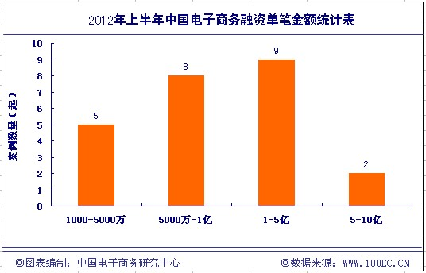
对此，中国电子商务研究中心助理分析师周翔认为：中国电子商务企业相比于国外成熟的企业来说，整体上还处于初升阶段，特别是细分领域方面，整体估值还偏低，投资回报的空间较大，这也是持续吸引国外风险投资进驻的原因之一。

4.1.7企业季度融资数据
2012年上半年中国电子商务投融资是市场仍属于活跃期，上市是中国电子商务企业的最终目标之一，对于底蕴不深的中国电子商务企业来说，上市改善公司的资本结构，如果上市获得很大成功，该企业也会拥有极强的行业竞争力，对此，风险投资在企业上市的道路上必不可少。
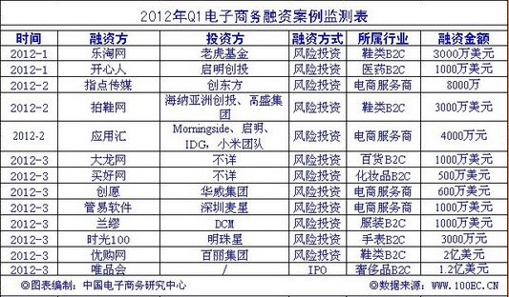
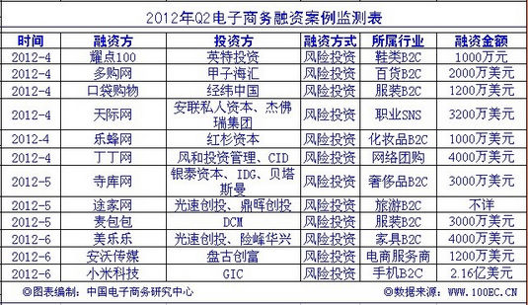
据中国电子商务研究中心监测：2012年上半年中国电子商务融资事件共有25起，其中风险投资24起，总额逾59.6亿人民币；IPO 1起，募资总额7.6亿元。
在新增网站融资的同时，原有网站也有部分关闭。另据中国电子商务监研究中心监测显示，2012年上半年相当一部分的电子商务网站以改版、调整、维护或其他理由暂时停止营业。尽管停业网站多以地方小型团购网站为主，但是大型电子商务网站的地方站点也有相继关闭的情况。
对此，中国电子商务研究中心助理分析师周翔认为，随着市场竞争的不断加剧，电子商务的融资额度将大幅缩减，部分中小型电子商务网站将面临淘汰，或被并购。团购的相互并购，融资紧张将是2012年的主流趋势之一。

4.1.8 部分融资案例简介
(一) 唯品会
奢侈品电商唯品会于3月23日登陆纽交所，交易代码为“VIPS”。高盛和德银将担任此次IPO的主承销商。
IPO(首次公开募股)发行价为6.5美元，该发行价比之前宣布的8.5至10.5美元的定价区间下限下调了23.5%。唯品会表示，本次计划发行1100万股，附加15%的超额配售权，融资规模达7150万美元。
唯品会成立于2008年，是一家名牌折扣网，以比零售大幅优惠的折扣价，向中国消费者提供包括时装、护肤品、箱包、皮具、配饰、香水等货品。
(二) 小米科技
6月26日，小米创始人兼CEO雷军宣布，小米已经完成第三轮融资，总额2.16亿美元，公司整体估值达到40亿美元。加上此前两轮小米融资的1.31亿美金，小米公司短短两年，已经融了3.47亿美金。
新的融资将被用于改善手机硬件生产的资金链。小米今年Q2(二季度)有了正常的商业利润，利润率百分之十几左右。
随着亿苹果为代表的智能手机的优异市场表现来看，风险投资机构有理由相信，在移动互联网发展迅速的今天，小米科技的成长空间十分广阔。
(三) 拍鞋网
3月26日，鞋类B2C网站拍鞋网宣布获得高盛(Goldman Sachs)和海纳亚洲(SIG)千万美元级A轮融资。拍鞋网A轮融资去年年底已接近Close，本轮融资金额为3000万美元。拍鞋网在2011年与经纬、红杉、KPCB等资本都有接洽，最终选择了高盛集团和海纳亚洲创投基金两大美元基金为机构投资者。
据悉，拍鞋网的母公司为2002年成立的鞋类B2B平台中国鞋网，而中国鞋网则有效整合了从鞋机、鞋材、生产辅料、成品鞋制造等产业链资源，鞋服类企业大部份都是中国鞋网的会员，这种同供应商的深度合作关系是竞争对手短时时内无法复制的。
风险投资机构表示，拍鞋网的商业模式很独特，并且公司运营富有成效，未来前景较好，拍鞋网的后端链条完善。电子商务细分行业拥有较优秀的投资机会。
应广大电商企业和各类投资机构之邀，中国电子商务研究中心在充分整合行业各类人脉资源基础上，推出了中国电子商务投融资服务平台(www.100ec.cn/zt/dszb/)。为帮助成长型电商企业与投资机构的精准对接的综合性服务平台。
中国电子商务投融资服务平台提供：网上路演、项目诊断、资源整合、项目包装、商业计划书、综合评估、VC数据库群发、定向推荐、公司调研、融资顾问、融资路演等数十项特色投融资服务，帮助提高委托电商企业的综合竞争力、品牌知名度，最终提高投资估值，提高融资成功率。

4.2国内奢侈品B2C市场概况及投融资数据

4.2.1市场概况
奢侈品网购近年来进入人们的生活，随着消费观念的转变和消费能力的提升以及国人对国际品牌的追捧，奢侈品在国内有着可观的市场空间。2011年甚至被称为奢侈品电子商务的“中国元年”。
这几年国内奢侈品电商网站纷纷上线，如走秀网、第五大道、尚品网、佳品网、唯品会、魅力惠等。同时2011年11月，京东商城旗下的奢侈品独立购物网站360top正式上线，陆续有一批奢侈品品牌入驻。这也标志着奢侈品网购的巨大潜力。
然而2012年7月30日，奢侈品电商又传来悲伤的消息。奢侈品电商网站佳品网进行规模性裁员，这无疑又让奢侈品电商深陷“泥潭”。回想从去年年底到今年上半年，网易旗下网易尚品、新浪旗下新浪奢品经营情况不佳，再加上呼哈网欠薪、走秀网裁员、尊酷网CEO离职等消息，奢侈品电商被层层乌云笼罩。奢侈品电商已经进入洗牌期，要如何突破困局是整个行业需要思考的问题。

4.2.2市场规模
从以下图表中国奢侈品网购市场规模逐年递增。到2010年达64亿元，据中国电子商务研究中心数据监测显示，截止2011年年底中国奢侈品网购市场规模达107亿元，增长率为67.2%。而截止到2012年上半年，奢侈品网购市场规模达135亿，同比增长58%。
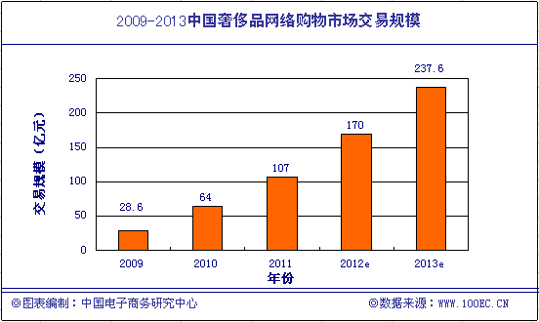
中国电子商务研究中心预测：2013年中国奢侈品网购市场规模将达237.6亿元。

4.2.3 奢侈品电商对比数据
中国电子商务研究中心从网站定位、商业模式、融资金额、生存指数等方面对部分奢侈品电商网站进行了综合分析，详细数据见下图：
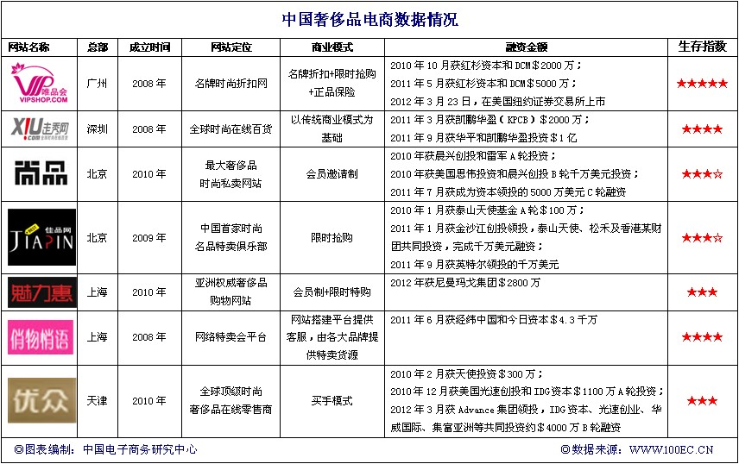

4.2.4奢侈品电商融资数据
综合来看，奢侈品B2C的融资金额在电子商务行业融资中仍占骄傲水平。原因是随着中国富裕人口的增加，奢侈品这个市场不断扩大，每年奢侈品保持40%的增长，中国正在成为世界第一大奢侈品消费市场。以唯品会、优品网、走秀网为代表的奢侈品电商纷纷宣布融资成功，快速发展的市场提高了奢侈品B2C公司的整体估值。
从投资角度来看，奢侈品B2C目前企业规模和用户规模都较小，上较高的投资回报和较低的运营风险是促成资本扎堆的重要原因。
中国电子商务研究中心助理分析师周翔认为，中小垂直自营类电商是未来B2C市场发展的主流方向。B2C细分市场中垄断性企业还很少，其中奢侈品B2C作为新的业务模式，如果能对市场进行细分开发，企业能获得较好的发展空间，估值的上升空间也较大。
以下为中国电子商务研究中心监测的部分奢侈品电商投融资数据：
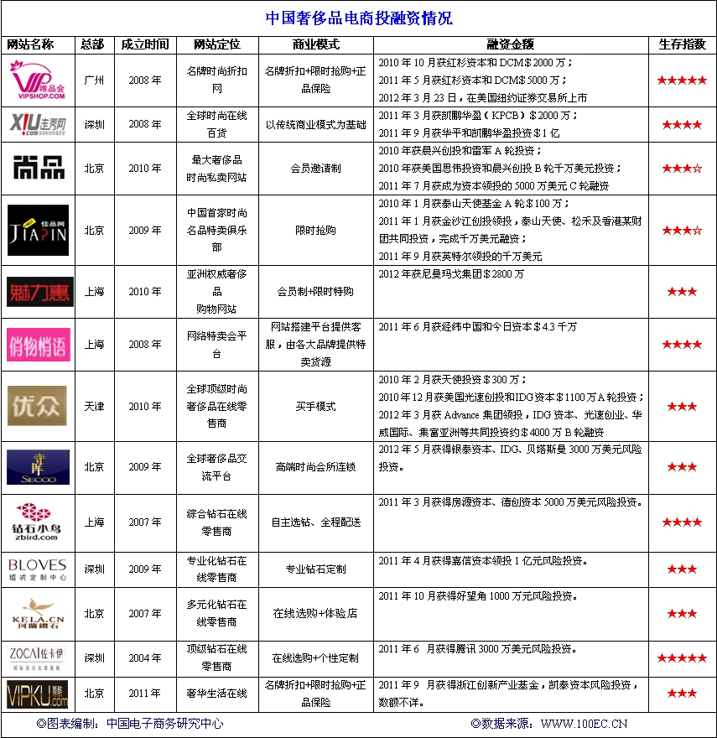

4.2.5奢侈品电商未来发展趋势
趋势一：奢侈品网购消费者更趋理性
随着大量的奢侈品进入中国市场以及奢侈品网购的快速发展，人们对奢侈品的消费更趋于理性。消费者的购物心理日渐成熟，不再炫耀而是对产品质量、体验的追求。同时奢侈品消费也转变为人们对高品质生活的追求，同时更是生活水平提高的表现。
趋势二：二、三线奢侈品品牌将增多，消费者品牌、品类选择面更广
在奢侈品发展过程中，消费者对奢侈品的认识逐渐增加，在人们的概念里奢侈品不再仅
限于LV、古琦、阿玛尼这些国际大牌。一些二三线奢侈品品牌也进入人们的生活。
趋势三：奢侈品大牌涉足电商 多品牌综合成趋势
奢侈品网购模式日渐成为国际奢侈品经营发展的新阶段。著名的奢侈品经营商与成熟的会员基础的电商网站合作将会是一种模式。

五、特征篇

5.1 2012年（上）中国B2B电子商务行业发展特征
2012年上半年，受到近年来国际需求放缓，外贸市场走向冷淡的影响，中国B2B行业也发生了连锁反应，外贸市场的不确定性给中国B2B，尤其是中小企业B2B的发展带来了一定影响。
B2B虽受环境影响，但作为中国电子商务的鼻祖，还是被寄予厚望。3月27 日，工信部发布《电子商务“十二五”规划》，指出电商是“企业降低成本、提高效率、拓展市场和创新经营模式的有效手段”，预计到 2015 年，电子商务交易额将突破 18 万亿元。其中 B2B 交易规模超 15 万亿元，占总交易额的 83.3% 。经常性应用电子商务的中小企业将达到中小企业总数的 60% 以上。
在中国传统企业电商化的进程中， B2B 平台一直得到国家大力支持。工信部“十二五”规划明确表示支持第三方电子商务平台品牌化发展，指出 B2B 平台为中小企业提供了信息发布、商务代理、网络支付、融资担保、仓储物流和技术支持等服务，鼓励中小企业应用第三方电子商务平台，开展在线销售、采购等活动，提高生产经营和流通效率。
近年来，传统企业对电商的热情不断高涨，在经济危机和通货膨胀的双重压力下，2010 年就有超过42.1% 的中小企业跨入电子商务门槛，以拓展新的市场，降低企业成本。数据表明，在开展电子商务的中小企业中，59.48% 的企业增加了客户，51.61% 的企业实现了销售量增长， 49.80% 的企业扩展了销售区域，45.97% 的企业实现了品牌提升，46.57% 的企业降低了营销成本。电子商务的应用给中小企业带来了明显的促进作用。
而目前，国内B2B电子商务市场也存在着盈利模式单一、创新不足、诚信等问题。上半年阿里巴巴正式私有化B2B上市公司，阿里巴巴方面称，受原材料、汇率和劳动力成本的不断增加，欧债危机和美国经济复苏缓慢导致海外需求疲软，中小企业艰难求生和去年初因为“不诚信供应商”事件影响，公司业务的发展一度受到影响，B2B公司只有全面转型与升级，才可能保证持续发展。
对于B2B平台而言，信用数据也至关重要。B2B是企业与企业之间的交易，交易数额一般都较大，所以诚信交易就显得更为重要。当网络平台的信息真实性越来越强的时候，国外买家利用网络平台下单的可能性也会跟着增加。
2012年上半年以及未来几年，中国B2B电子商务市场将进入竞争更加激烈的阶段，多样化发展趋势明显，在已有的综合类平台下，新模式、专注于新行业的B2B电子商务企业大量涌现，随着大量新兴企业的出现，中国B2B电子商务市场将呈多样化发展态势。B2B电子商务服务商应尽力改善单一盈利模式，介入到更为复杂的领域中，在中高端市场服务领域还有很大的深入空间，而低端市场可向更细更专业方向发展，从而获取进一步的盈利提升空间。
对于B2B的发展趋势，中国电子商务研究中心高级分析师张周平认为，B2B平台与B2C企业的深度整合是趋势之一，两则的融合意味着B2B终于借助互联网完成了向渠道和最终消费者的布局，互联网的渠道价值实现了最大化，B2B平台也因此有了新的价值：深耕电商，为B2C或C2C平台提供信息互换平台，深度挖掘B2B潜力，成为电子商务大产业生态链的重要一环。
而另一趋势将是做供应链采购和管理服务，整合供应链分销、供应商分析筛选、并行设计、招投标、信用中介和商品评估等专业服务，而这对于细分行业网站是努力的方向。而随着电子商务向纵深方向发展，B2B必将重新绽放。

5.2 2012年（上）中国网络零售行业发展特征
2012年上半年的中国网络零售行业，走过了跌宕起伏的半年。裁员、倒闭、融资、上市、价格战等一直围绕着B2C电子商务企业，如奢侈品网站走秀网、尚品网的裁员、品聚网、百度乐酷天相继经营不善关闭、唯品会流血上市、第二季度电商大规模价格战等等。
中国电子商务研究中心分析师莫岱青认为2012年上半年国内B2C市场呈现以下特征：
特征一：“价格战”依然是电商企业促销的重要手段
2012年上半年，网络零售市场迎来了史上最大规模的“价格战”。电商们斥资火拼，如猫电器城宣布斥资2亿元、新蛋和当当网各投入3亿元、京东让利5亿元，苏宁易购和国美网上商城分别抛出20亿元促销资源等等。京东商城“618店庆”更是把价格战推向顶峰。中国电子商务研究中心分析师莫岱青认为，从目前情况看，“价格战”仍是电商企业首选的营销手段，但随着网购模式的成熟，价格战或将逐渐向“价值战”转变，从商品价格、商品质量、物流快递、售后服务等全方位提升用户体验，扩大市场份额。
特征二：传统企业加速“进军”电商领域
随着网络零售行业的迅速发展，传统企业加快进军电商领域的步伐。2012年更是被誉为传统企业涉足电商井喷年。从今年上半年情况看，我们可以看到苏宁、国美、银泰等都进一步加大在电商领域的投资、战略规划。另外其他一些传统企业也纷纷投身该领域，如沈阳五爱网上开店、武钢修锁补鞋做电商等。传统企业的后起加剧了网络零售行业的竞争。
特征三：B2C企业依旧寻找上市机会
2012年3月23日，唯品会在美国纽约证券交易所正式挂牌上市。唯品会的上市对于国内电商而言也算是一剂“兴奋剂”，给处于“资本寒冬”中的电商企业们带来信心。大牌B2C电商企业依旧在寻找最佳上市时机如京东商城、凡客诚品。IPO无疑是这些大牌们的目标与衡量成败的一重要指标。
特征四：网络零售企业洗牌继续
部分电商企业出现裁员、倒闭现象，而另一部电商企业不断扩充自己产品线，并且不断向企业细分领域延伸。行业的优胜劣汰愈加明显，洗牌依旧在继续。
特征五：电商纷纷发力“自建物流”
随着网络零售市场的高速发展，电商企业已经把自建物流提上议程。目前，自建物流的有京东商城、凡客诚品、当当网、亚马逊中国等电商企业。出于用户体验度的提高、优质的管理等因素电商自建物流的风潮还将继续。
特征六：网络零售行业趋于规范化
今年一季度发改委、财政部、商务部、国家税务总局、工商总局等八部委发了一则通知，全称为《关于促进电子商务健康快速发展有关工作的通知》，通知称，今年将对北京、浙江、广州、深圳等22个省市开展网络(电子)发票应用试点。这也预示着国家对该行业的重视，未来网购体系将走规范化道路，网络消费者在这方面会更有保障。

5.3 2012年（上）中国网络团购行业发展特征
——2010年团购诞生之初，Groupon简单直接的快盈利轻模式，引爆了中国互联网的创业潮，迅速形成了千团大战之势。
——2011年是团购行业竞争白热化的一年，上半年烧钱大赛，下半年步入中小团购网站的洗牌期。
——2012年行业洗牌倒闭蔓延至大型团购网站，并购重组之风盛行，团购网站从圈钱圈地的想法彻底转为提升自身造血功能，团购行业过度竞争有所缓解，毛利有所提高。
特征一：抱团并购整合成团购行业主旋律
经过一年多疯狂式扩张，运营中团购网站数量于2011年7月达到峰值5088家，行业竞争白热化无可避免。
自2011年中开始的中小团购网站洗牌一直蔓延到现在的大型团购网站倒闭或退出，如团宝网的破产倒闭，24券频临倒闭，赶集网、爱帮网相继撤出自营团购。京东也放弃了自营服务类团购转而开放平台接纳拉手网、满座网、嘀嗒团、窝窝团、千品网等抱团提供服务类团购。2012年上半年团购网站之间的并购重组事件不断发生。高朋网被F团并购重组，人力成本得以大幅降低。
特征二：团购行业竞争回归理性
自洗牌期开始以来，团购网站纷纷缩减开支，裁员、撤站、降薪、停止线下广告投放等方式均被采用，此前的“烧钱”行为销声匿迹，以此进入团购行业“轻”发展阶段。
团购网站一面停止烧钱地推和赔本赚吆喝的行为，一面提升售后服务，消保计划、“过期退”等售后服务陆续推出，回归理性竞争，回归团购使三方共赢的本质。
特征三：资本由狂热转向观望
团购诞生之初可谓是资本的“宠儿”，随着洗牌期的推进，迅速由“宠儿”变“弃儿”。如今，团购网站整体未实现盈利，又深陷并购整合风潮，资本普遍由狂热追捧转向观望态度。
随着以圈钱为目的的短线资本的撤离，已现团购网站（团宝网）死亡现象，后续资本的跟进和止损将继续影响着团购网站的生死存亡，行业格局也将随之发生巨大变革。
特征四：整体向前中间问题不断
尽管团购行业一直在不断发展，但产品质量问题、过期退款问题、物流问题、售后服务问题等一系列消费者提出的问题还是存在，且有商家提出货款结算无门等问题无处解决，使得团购在部分消费者和商家心目中逐渐丧失信任，影响行业整体声誉和发展。
团购终将会是这个社会商业模式不可或缺的一环，但是其发展过程不会是一帆风顺。解决好诚信问题，是行业最重要的一步。

六、趋势篇

6.1.1 中国B2B电子商务行业未来发展趋势
根据目前B2B市场呈现出来的现状看，中国电子商务研究中心认为，未来B2B市场将呈现出以下发展趋势：
一、B2B与B2C融合发展
这一趋势目前渐趋明显，两者结合后将更加符合市场需求，将缩小商家与客户的距离，实现商品的直销。同时也降低了产品质量和服务的问题，让厂家直面消费者，缩短了交易的中间环节，加快供需信息交流的速度和保证了供需信息的准确性，从而提高了生产、流通、销售整个产业环节的效率，有效降低了企业经营成本，节省了企业资金，并为客户提供更好的服务。
今年4月，环球资源方面表示，目前正在与京东商城、卓越亚马逊、1号店、当当网和苏宁易购洽谈合作。环球资源正在与几家大的B2C平台洽谈合作中，给他们找优质的供应商。
二、信息服务向在线交易延伸
B2B电子商务市场从1997年开始进入信息服务领域以来，到目前为主，随着银行等各方的积极推进，各种技术已经趋于成熟，演进到在线交易这个阶段是整个互联网发展的必然。符合行业发展规律，未来B2B电子商务会从以信息服务为核心走向在线交易服务为核心。
今年上半年，阿里巴巴私有化B2B上市公司，对B2B业务进行大整改，而在线交易是其发展的方向之一。网盛生意宝也将交易战略作为公司未来发展的三大战略之一，其董事长孙德良曾预测，B2B的发展趋势是走向垂直，然后走向在线交易。
三、B2B线下支付向线上转移
近年来，基于网上供应商+零售商的新型供应链雏形已经产生，线上与线下渠道融合加剧。这种供应链形成的一个必要条件是在线支付服务的产生，在这种背景之下，中小企业对于资金的线上支付产生了巨大需求。
在过去的B2B交易中，更多的是由银行单独扮演支付和结算平台的角色，随着第三方支付厂商的介入，借助自身的产品和服务优势，将与银行一起形成优势互补的竞争格局，以实现对B2B电子支付市场的深度挖掘。
四、网络融资将成B2B新增长点
目前，在中小企业融资难的问题上，各大B2B企业也看准了这一蓝海领域试图率先进入抢占行业制高点。随着经济环境的变化，中小企业对B2B平台服务需求日渐旺盛，为提高用户黏性，增值服务将在转型阶段的B2B电子商务市场作用凸显。
随着阿里巴巴、网盛生意宝、金银岛等在线B2B企业开展网络融资服务的成功，银行也开始加大对在线B2B市场的开拓。现有能提供网络融资的电子商务平台当中，就有中国银行、建设银行、工商银行等国有银行涉足，未来基于第三方电子商务平台的网络贷款将成为B2B 企业转型阶段的行业增长点。

6.1.2 中国网络零售行业未来发展趋势
一、业务线继续拓展，商品种类不断丰富
综合B2C电子商务企业未来将继续拓展业务线，完善商品种类，为用户提供“一站式”购物体验。
二、社会化媒体营销与电商的结合更为融洽
B2C企业对社会化媒体的日益重视，未来购物网站的服务更多元化如微博营销、社区电商、购物搜索等。在此背景下，中国电子商务研究中心编制的《全球社会化媒体营销行业研究报告》（http://www.100ec.cn/zt/mtyx/），从各方面深入剖析社会化媒体营销进行全面调研与分析，包括：社会化媒体营销概述、发展现状、特征、趋势、社会化媒体工具、社会化电子商务、SoLoMo模式下的投资机会等。
三、传统零售企业“触网”不断加剧
无疑，传统零售企业“触网”已成为趋势。一场传统零售商跑马圈地，抢占国内网购消费市场的大战已打响。随着传统零售企业加入这个行业，传统电商企业也将倍感压力。
四、2012年将是移动电子商务发展的一个拐点
未来网络零售企业进一步布局移动电商产业链，一方面拓展电子商务企业的新客户群,提升企业的口碑,增强老用户的忠诚度；另一方面完善交易流程,提升用户的购物体验，最终达到占据新兴市场，为企业长远发展奠定基础。同时，移动电子商务为传统企业开辟了新战场，未来传统企业都将通过各种方式进军移动电子商务。
手机会是移动互联网的中心，未来涉足移动电子商务的电商企业会越来越多，仅淘宝无线电子商务访问用户就突破了1个亿，我们预计：2012年将是移动电商发展的一个爆发点。
五、B2C电商企业的“倒闭潮”仍将持续，2012是B2C企业的“淘汰年”
电子商务业发展道路异常曲折，2012年对电商企业来说是关键的一年。中国电子商务研究中心分析师莫岱青认为，电商倒闭还将持续，“优胜劣汰”的情况会不断上演。
在这场电商淘汰赛中，具有竞争力的产品，贴心的购物体验，良好的品牌形象，完备的供应链、产业链管理等都将成为活下去的砝码。在淘汰赛后B2C市场将走向相对稳定与成熟。

6.1.3 中国网络团购行业未来发展趋势
2011年，网络团购在中国的发展暴露出了许多问题，但是也在摸索中前进。2012年，预计团购网站将继续转型升级，在完善模式上努力，不少企业已经逐渐找到自己的盈利方式。。团购探路之后，O2O模式会在中国得到很好的发展。团购也将与优惠券、SNS、LBS相结合，增加用户粘性。但是，在融资方面团购网站仍将经历一段低迷期。
一、将有大批团购网站向O2O模式转型
作为O2O模式的先行者，网络团购2011年在中国盛极一时。线上订购、线下消费是O2O的主要模式,是指消费者在线上订购商品,再到线下实体店进行消费的购物模式。目前，电子商务行业以B2C模式为主，企业已经越来越趋向同质化，竞争极其惨烈。O2O模式的出现，将拓宽电子商务的发展方向，由规模化走向多元化。同时，在团购面临生死存亡的考验时，向O2O转型将是一条捷径,但千O大战也会非常惨烈。
二、大型综合性团购网站面临关闭或整合
据中国电子商务研究中心和领团网监测数据显示，2012年下半年团购网站数数量将会继续减少，倒闭数量还会继续大于网站新诞生数量。
三、垂直细分领域的团购网站以“差异化”寻求生存空间
团购行业的很大一个问题就是缺乏差异。在“千团大战”的局面下出现了“马太效应”，除了资金实力较强的少数几家知名团购企业外，大多数实力相当，模式、产品相同的团购企业在竞争中难以破局。
在2012年这个团购洗牌年，中小团购企业选择“剑走偏锋”，从垂直细分领域找到自己的一席之地是个不错的选择。这样既避免了与其他企业正面交锋，又可以留住一批精准的用户群，令企业能够长远发展。
四、团购网站将走向社区化
用户粘度差一直是令团购网站头疼的问题。在激烈的市场竞争下，能够留住忠实用户群体的团购网自然能在竞争中脱颖而出。自从社交网站开心人、人人网加入团购大军以来，他们凭借上亿的固定用户群体，可以为自身的团购产品起到口碑相传的推广效果，这是单纯团购网站所不能及的。
五、手机客户端会成为团购网站标配
中国互联网络信息中心不久前发布统计报告显示，截至2011年底，中国网民数达到5.13亿，使用手机上网的网民所占比例上升至69.3%，规模达到3.56亿。无疑，移动互联网的发展势头已大大超过传统互联网。未来电子商务也将借助移动互联网获得更好的发展。Appstore在中国的风靡，也给了团购网站与移动互联网对接的新平台。相比之下团购导航的客户端比如领团网客户端，聚合了全部商家和团购更加方便了消费者。
六、2013年团购将进入社会化O2O时代
无论是本地生活服务还是生产厂商都是地方的，区域性的。团购只代表社会化的初级阶段，团购的高级阶段是团需，线上聚合需求到线下消费，或者指导线下的生产。未来的团购一定不会是被一家或几家巨无霸公司垄断，而是社会化合作的格局。原因在于O2O分布在线下的各处，不是几家公司用跨区域的操作就可以完成好的。线下的环节将会交给无数个本地的运营商来做，而线上的平台将会具备SOLOMO和O2O的特征与类团购网站的中介来对接。商家和消费者也会比今日更加主动，团购和优惠券的结合将会是未来O2O的特点。
七、团购行业将进入规范化监管阶段
网络团购因为行业准入门槛低，发展十分迅速。仅半年时间就由百余家发展到千余家。过快的发展导致行业暴露出很多问题，也因此引起了有关部门的注意。缺乏规范化的管理，使得很多团购企业存在侥幸心理，甚至打擦边球，给消费者带来很多不便。
国家工商总局曾先后两次到中国电子商务研究中心就网络团购问题进行调研，意在制定一个有针对性的管理规范。目前，规范已经出台，标志着网络团购进入法制阶段。
步入2012年，国家工商管理总局委托中国电子商务研究中心协同浙江省工商管理局共同起草《网络商品交易及服务监管条例》（国务院二类立法项目，立法调研链接：http://www.100ec.cn/zt/wllf/），旨在解决包括网络团购在内的网络经济监管中存在的的种种新问题。中国电子商务研究中心主任、中国诚信网络团购联盟秘书长曹磊，携国内知名电子商务法律专家、中国电子商务研究中心特约研究员张延来律师，以及中心多名分析师等，共同为参与立法起草小组成员。
八、团购行业未来短期将面临融资难
中国电子商务研究中心分析认为，未来短期内我国网络团购行业仍难摆脱融资难的问题。中国电子商务研究中心分析师吴雪飞指出，得出这一结论主要基于以下原因：
（1）目前团购行业估值较高，行业存在泡沫，这就给获得下一轮融资抬高了门槛。
（2）目前仍没有团购网站上市的例子，唯一一家上市的糯米网都是被千橡公司与人人网打包上市的。并且，从目前的财报来看，糯米网仍处于亏损状态。这也使得投资人失去信心。
（3）网络团购行业的领先者还未出现，团购网站的绝对竞争力没有显现。
（4）盈利难题也是制约网络团购行业融资的重要因素。拉手网公布的财报显示，拉手网2011年上半年亏损达到了3.91亿元，为同期净收入的6.8倍。原定于去年年底的IPO计划暂缓搁置。

七、动态篇
作为国内唯一专业电子商务产业的研究者、观察者与记录者，中国电子商务研究中心自启动对国内每月电子商务行业动态的监测与发布工作监测以来，受到了国内各电子商务有关企业、单位与部门的肯定与欢迎。
我国电子商务大事记监测对象主要包括但不限于以下领域：有关政策出台（原则上到部委与省市政府政策一级）、行业会议（展览、峰会、评选等）、国际合作、上市公司公告、行业数据披露（企业数、交易额、用户数、比例份额、增长率等）、网站上线、投资、并购、融资、IPO、新公司成立、企业间合作、重大业务变更、牌照发布、培训认证、战略调整、企业倒闭、高管离职、签约仪式、中小企业推进工程、重大市场业务活动，以及由中国电子商务研究中心、各教学科研机构相关学术交流与研讨活动等。
更多一手中国电子商务动态，请参加中心官方网站：http://www.100ec.cn

7.1 B2B电子商务动态监测
2012年1月B2B电子商务动态
1月5日，生意宝宣布，公司旗下的大宗商品数据商“生意社”推出中国首个大宗商品指数——“大宗商品供需指数BCI”。生意宝称，该举措将作为公司延伸业务产业链的重要举措，同时更长远的争夺大宗商品定价的话语权。
1月6日，据消息称，在雅虎与阿里巴巴集团、软银之间复杂的股权置换交易当中，美国天气频道和健康资讯网站运营商WebMD Health或将会成为重要的交换筹码。
1月6日，韩国交易所宣布，该交易所将开设石油制品电子交易市场，并于3月底以前正式启动相关交易。
1月9日，南京上市公司焦点科技与东南大学联合共建的“东大—焦点软件与现代服务业联合研发中心”挂牌成立。
1月12日，东莞市财政局公布2011年度第二批东莞市企业国际市场开拓资金审核拨付情况，有1888家企业获得47684204元国际市场开拓资金资助。
1月12日，从南充市经信委获悉，为中小企业“量身定制”的综合性信息资源服务平台——南充市中小企业信息化服务平台，于2011年12月下旬正式开通运行，该平台将为全市中小企业提供全过程、全方位的信息化服务。
1月15日，从江苏省粮食局获悉，江苏成为全国粮食流通信息化建设试点示范省，将大力推进“数字粮食”建设，去年实现粮食电子商务交易额36亿元。
1月16日，四川省商务厅发布数据显示，去年四川省电子商务交易额突破3000亿元，达到3200亿元，同比增长1.1倍。
1月16日，阿里巴巴发布《2012年一季度出口趋势预测报告》。报告预测，一季度中国出口将继续保持增长，但增长趋势进一步放缓，同比增幅12.4%左右，而出口将进入低谷期。
1月17日，由中国水泥协会组建的中国水泥电子交易网正式上线。
1月18日，阿里巴巴已就战略入股与天宇朗通达成共识。双方从起初的业务合作关系，走到了资本层面上。
1月20日，上海钢联公告称，与芝加哥商品交易所公司签订了《数据授权许可协议》，双方就黑色金属和相关原材料数据的授权等事项达成一致。
1月27日，从云南省商务厅获悉，2012年该省将继续巩固提升桥头堡建设，并努力完善全省电子商务平台功能。
2012年2月B2B电子商务动态
2月1日，从云南省商务厅获悉，2012年该省将继续巩固提升桥头堡建设，并努力完善全省电子商务平台功能。
2月1日，阿里集团宣布，其联合旗下子公司成立的“阿里巴巴公益基金会”已通过国家民政部批准审核，由民政部直接主管。
2月3日，从成都市成华区获悉，经过近3年的建设，中国西部地区钢铁交易现代化标志性建筑——龙港“双子星”钢铁电子商务大厦在成都龙潭总部经济城建成正式投入使用。
2月5日，南宁市政府正式出台《南宁市国家电子商务示范城市创建工作方案》，要把该市建成中国西部地区电子商务示范基地和面向东南亚地区重要的电子商务中心城市。
2月6日，一呼百应电子商务平台正式启动2012年千人招聘计划，面向业界招聘1200名包括：市场营销、企业管理、技术研发等多方面人才。
2月7日，阿里巴巴将推出类Kik产品“一聊”，该产品支持iOS、Android等移动平台，目前处于内测阶段。
2月9日，江西首个省级电子商务协会“江西省电子商务协会”已获批成立，江西省商务厅将成为该协会指导单位。
2月9日，由江西万民电子商务有限公司投资建设的总投资达3亿元人民币的利民购物网站正式上线运营，这是宜春市首家综合性国际化电子商务平台。
2月10日，2012年中国电子商务创新发展论坛在哈尔滨市召开，会上哈尔滨市电子商务协会宣告成立，同时哈市也正式公布了进军电子商务产业的计划。
2月10日，营口市外经贸局和商务部中国国际电子商务中心营口分部共同举办交流会，“万户企业国际行”平台培训在营口市启动。
2月14日，阿里巴巴中国站宣布升级为在线交易平台，推出了“交易勋章”体系。
2月15日，“你的钢网”新版钢材超市正式上线运营。
2月15日，环球资源推出全新的“群星问鼎”服务，推出“每家一行”搜索结果，创业界先河，有关服务已于2012年1月于“环球资源网站”正式上线。
2月15日，南京召开“全市加快推进国家电子商务示范城市建设动员大会”，从会上了解到，到2015年，全市电子商务交易额将达到8000亿元，网络购物销售额要超过1200亿元，南京市将通过税收、政策等一系列倾斜政策，全力推动电子商务的发展。
2月17日，日前，商务部电子商务与信息化司副司长聂林海及有关领导和专家一行来大庆高新区电子商务产业基地检查指导工作。
2月17日，阿里巴巴计划向国内市场推出针对外贸小企业的服务包——金品诚企。借助这项服务，国内外贸中小企业可以实现在阿里巴巴2300多万海外买家中获得更多的曝光机会，获取更多商机。
2月21日，阿里巴巴网络有限公司2011年营业收入同比增长15.5%至人民币64.2亿元，净利润同比增长16.6%至人民币17.1亿元。
2月21日，阿里巴巴集团宣布，拟以每股13.5港元回购B2B上市公司股票，该价格与2007年底上市发行价持平，较2月9日停牌前的最近60个交易日的平均收盘价格溢价60.4%，比最近10个交易日平均收盘价溢价55.3%。预计将耗资190亿港元，阿里巴巴集团目前持有阿里巴巴B2B公司(1688,HK)73.5%的股份。
2月21日，阿里巴巴在公布的2011年全年业绩中披露，中国万网2011年营收4.46亿元，较去年全年增长5%。阿里巴巴称，中国万网分拆上市暂时没有新的进展。
2月22日，生意宝(002095.SZ)旗下大宗商品数据商——生意社(100ppi.com)宣布推出包括化工、能源、纺织等在内的八大行业大宗商品价格涨跌榜。
2月22日，数据显示，未来5年，在我国3000多万家中小企业中，有半数企业将在经营中尝试或运用电子商务工具，国内对电子商务人才的需求量将达到300万以上。
2月23日，日前，全国最大的钢铁现货交易平台“你的钢网”推出了新版的“钢材超市”，希望突破现有钢铁现货在线交易与在线融资的瓶颈。
2月24日，由西材商品交易市场主办的“2012创新型电子商务平台启动暨签约仪式”正式举行，首先开展交易的品种就是花椒。
2月25日，由洛阳市工商局、市个体私营经济协会等联合打造的洛阳民营经济网正式开通。
2月27日，陕西省商务厅决定在全省范围内开展电子商务示范基地创建工作。
2012年3月B2B电子商务动态
3月1日，生意宝(股票代码：002095)发布《2012年2月“大宗商品供需指数”(BCI)数据报告》。报告显示：2012年2月份中国大宗商品供需指数(BCI)为0.16，均涨幅为0.35%，这反映该月制造业经济较上月呈持续扩张状态，但扩张程度走弱。
3月1日，IDC(国际数据公司)与阿里巴巴集团研究中心联合发布了《推动信息社会进程——电子商务和阿里巴巴商业生态的社会经济影响白皮书》。
3月2日，雅虎近日向SEC提交的文件显示，阿里巴巴集团2011财年营收23.45亿美元，同比增长80.66%；净利润3.39亿美元，同比增长七倍。
3月6日，重庆市外经贸委称，为进一步打造“国家电子商务示范城市”，重庆在今年将建设两个电子商务产业示范基地。
3月7日，2011年度商务部中小企业国际市场开拓资金的网上申报和材料初审工作已结束，申报材料正上报市外经贸局转省商务厅。
3月8日，泉州市信息化局提出全市信息化建设工作要点，将认真贯彻落实工信部关于加快推进信息化与工业化深度融合的若干意见，加快推进信息化和工业化深度融合，大力推进电子商务发展。
3月8日，中国电子商务研究中心发布了《2011年度中国电子商务市场数据监测报告》(报告下载：www.100ec.cn/zt/2010bgdz/)称，截至2011年底，我国B2B电子商务服务企业达10500家，同比增长14%。
3月9日，阿里巴巴集团宣布组织人才上的两大举措：全集团21名中高层管理干部轮岗，全年只净增200人。
3月12日，阿里巴巴近期推出特殊监控方式加强药品食品安全监管。
3月13日，MFG.com在温州举办外贸发展论坛，与温州零部件出口制造企业共同探讨新经济形势下的最佳发展策略。
3月13日，阿里巴巴对外宣布，阿里巴巴电子商务平台将全面禁售蝠鲼及其相关制品。不仅如此，阿里将会禁售所有联合国保护的濒危动物。
3月14日，环球资源公布截至2011年12月31日的第四季度及2011年全年业绩报告。报告显示，2011年第四季公司的净营业收入为7,400万美元。截至2011年12月31日全年公司的净营业收入为2亿2,510万美元，而截至2010年12月31日全年公司的净营业收入则为1亿9,660万美元。
3月15日，阿里巴巴公布网络贸易维权最新情况，2011年阿里巴巴累计退回、删除1436万余条违禁、侵权信息，电子商务欺诈案件同比下降超过八成。
3月16日，德阳市工商局建立德阳网络经济服务监管平台，以先进的现代信息技术运用为依托，以网商管理和投诉处理制建设为基础，集引导、教育、管理、维权、信用管理为一体，对德阳电子商务进行全方位的保护和监管。
3月17日，由中国纺织工业联合会的直接授牌，红豆集团和无锡纺织材料交易所共同发起创建“中国纺织材料交易中心”在无锡正式上线。
3月19日，“中国(深圳)电子商务可信环境建设高峰论坛”举行，深圳正式成为国家工商总局授牌的试点示范城市，率先在国内启动电子商务可信交易环境建设，推动电子商务的健康发展。
3月19日，从中国纺织工业联合会获悉，“中国纺织材料交易中心”已正式上线。
3月19日，福建省经贸委印发了《福建省“十二五”信息化和工业化融合专项规划》。去年福建信息化与工业化“两化融合”综合指数在全国排名第六位，与前年比，位次提升一位，目前我省已有超过三成的企业开展电子商务。
3月19日，深圳企业国网联合科技公司宣布，将投资1.5亿元推出全国第一个基于有机食品的安全电子商务网站。
3月20日，日前，在三门县工商局支持下，由三门橡胶行业协会主办“中国三门胶带电子商务应用平台”成功上线。
3月21日，阿里巴巴公布的最新数据显示，在阿里巴巴中国站不断攀升的在线交易买家数中，淘宝店主的数量已经占到52%以上，并且呈持续稳固上升态势。
3月21日，网盛生意宝公司正式对外宣布，旗下大宗商品数据商生意社推出全球首个十国语言版大宗商品数据平台。该平台的十国语言分别为英语、德语、日语、韩语、俄语、西班牙语、法语、葡萄牙语、土耳其语、阿拉伯语，几乎覆盖了目前世界主要经济体。
3月21日，深圳网商会成立，该商会是深圳目前规模最大的电子商务外贸中小企业商会。
3月21日，慧聪网公布了2011年财报，财报显示2011年慧聪营收达4.93亿元，同比增加26.2%，净利润4136.6万元，同比增加393.7%。
3月23日，浙江省网商协会“2012春季网商沙龙”在义乌举行。
3月26日，深圳市迪蒙网络科技有限公司宣布将旗下运营的B2B平台“商机网”从即日起更名为“淘金地”，并同步启用Taojindi.com新域名。
3月26日，日前，在2012东莞市电子商务项目投融资高峰论坛上，市经信局副局长刘炯贤表示，正在研究制定新的《东莞市电子商务发展专项资金实施办法》，加大对电子商务产业的扶持力度。
3月26日，由中国国家电子商务中心、国家电子商务研究院联合制定的《无锡滨湖区苏南电子商务港发展规划(初稿)》近日完成。
3月26日，青海省国际电子商务平台开通仪式在南京举行，江苏电子商务企业将触角伸到了中西部地区。
3月27日，工信部发布《电子商务“十二五”发展规划》。《规划》提出，到2015年，电子商务交易额翻两番，突破18万亿元。
3月27日，无锡市商务局与环球资源签署战略合作协议。这是双方首次正式开展深入合作，共同助力无锡出口企业应对目前严峻的国际经济形势的挑战。
3月27日，汕头市电子商务产业协会成立，协会将整合我市电子商务行业优势资源，提升我市电子商务的区域竞争力。
3月28日，无锡环讯网络公司环保全球商务网在宜正式上线。
3月28日，B2B公司慧聪网CEO郭江透露，原来定位于在线信息平台的慧聪网，计划介入在线交易领域，预计相关产品会在8月左右推出。
3月29日，记者从生意宝(002095)获悉，该公司将启动“云战略”，旗下B2B电子商务业务核心网站生意宝(Toocle.cn)的“云服务”平台或将近期上线。
3月29日，重庆市首个中小企业信息化平台正式投入运营，标志着我市中小企业信息化帷幕正式全面拉开。
3月30日，宜昌国际商会正式成立，这意味着我市对外经贸相关企业有了真正的“娘家”。
2012年4月B2B电子商务动态
4月2日，由工行新疆分行、新疆友好(集团)股份有限公司与乌鲁木齐创迅天利商务信息咨询服务有限公司共同打造的电子商务服务平台——“E家园”举行签约仪式。
4月5日，生意宝宣布，其旗下“生意社(100ppi.com)”对外发布一款“PPI走势分析工具”，可以前瞻性地判断国内PPI的同比和环比走势。
4月5日，青海省国际电子商务平台已于本月正式开通运行。
4月5日，天津市口岸办对外透露，今年该市将重点加快推进信息化项目及电子口岸建设，年内将推进空港建设“口岸云计算中心”，加快天津港散货交易平台等口岸电子商务建设，促进电子商务平台的信息共享。
4月5日，网盛生意宝证实该公司将启动“云战略”，旗下B2B电子商务业务核心网站生意宝的“云服务”平台将于近期上线，旨在为其1000余万国内外中小企业会员，提供更多的基于“云”的互联网在线服务和平台。
4月6日，常德市启动“万村千乡市场工程”信息化改造试点工作。根据全省部署要求，临澧、汉寿、安乡被纳入此次信息化改造的首批区县，到年底，全市完成将800家信息化改造任务。
4月9日，环球资源在美东时间4月3日上午10:13:42被纳斯达克暂停交易，纳斯达克要求环球资源提供额外信息。之后纳斯达克4月4日该公司恢复交易，股价较复牌前大跌13.87%报5.34美元。
4月11日，优中达一站式电子商务服务平台正式上线。
4月12日，从石狮市行政服务中心工商局窗口获悉，今年石狮市电子商务企业继续保持迅猛增长势头，第一季度共新增35家，截至目前，全市电子商务企业总数达100家，创历史新高。
4月12日，2012全国电子商务行业启动应用人才培训工作，温州市电子商务行业协会参加培训。
4月12日，由敦煌网、义乌工商学院主办的“义乌工商学院国际电子创业讲坛—敦煌网在线外贸创业巡回培训”在工商学院水上报告厅开讲。
4月17日，阿里巴巴B2B上市公司在港交所发布公告称，由于股权持有人行使购股权，公司已根据购股权计划发行5000股股份，行使价为每股5.54港元。
4月17日，环球鞋网CEO林文佳表示，环球鞋网2011年交易额达13亿，3000万元营收。
4月18日，雅虎CEO斯科特•汤普森(Scott Thompson)在第一财季财报电话会议上表示，他们与阿里巴巴仍在就潜在股份转让交易进行积极探讨，雅虎持有阿里巴巴40%股份。
4月22日，上海市商务委表示，今年上海市电子商务预期年交易额超过7000亿元，比2011年增长30%，占全市商品销售总额的12.65%。
4月23日，常州市相关数据显示，全市600家工业企业的抽样调查显示，有近50%的规模以上企业利用第三方平台或者自建平台探索电子商务应用。
4月23日，网盛生意宝宣布发布其首款移动互联网产品——“期货通”，该产品是为国内期货投资者专门开发的一款无线电子商务客户端软件。
4月24日，阿里巴巴公布的截至2012年3月31日止的第一季度财报数据显示，净利润3.39亿元，同比下降25%，环比下降12%；营业收入15.89亿元，同比增长4%，环比下降4%。
4月24日，上海钢联(我的钢铁网)公布了2012第一季度财务报告，报告显示，第一季度上海钢联营业收入达1.59亿元，同比增长273.11%。其中，净利润784.42万，同比增长9.30%。
4月25日，济南农业部门已开通了网上农产品产销信息平台，用户通过该平台可了解最新市场行情，并可买到160多种济南名优农产品。
4月26日，第一期杭州市农村电子商务培训班在临浦镇顺利开班，该镇的30多名大学生村官、返乡大学生和农村优秀青年开始了为期4天的培训。
4月26日，中国首家建设行业在线招投标平台——尖椒网在深圳举行上线仪式。
4月27日，神州数码控股有限公司在济南建立的电子商务产业基地项目正式启动。
4月27日，由青海省商务厅举办的“青海省国际电子商务平台”近期上线运行，主要定位于服务青海省中小企业，帮助企业借助电子商务手段拓展国际市场。
4月27日，东城职业技术学校订单式人才培养签约暨“阿里巴巴班”、“捷联科技班”开班仪式举行。
4月27日，无锡市商务局和中国移动无锡分公司签订市电子商务发展战略合作协议，预示着无锡将加快打造首个综合性移动电子商务平台。
4月27日，广州市教育局在番禺区职业技术学校召开“首届广州市中等职业学校电子商务专业发展论坛”。
2012年5月B2B电子商务动态
5月1日，无锡市商务局和中国移动无锡分公司签订市电子商务发展战略合作协议，预示着无锡将加快打造首个综合性移动电子商务平台。
5月3日，湖南省工商局网络商品交易监管系统启动仪式举行，为促进湖南省网络商品交易市场快速有序发展，省工商局制定和发布了《关于促进网络商品交易市场快速发展的若干措施》。
5月4日，近日，首例针对阿里巴巴B2B平台供应商售假引发的责任纠纷案件在美国宣判；美国联邦法院密苏里地区法庭上周做出判决，认为在线市场服务商阿里巴巴不因为其验证的“金牌供应商”向某个消费者出售假冒产品而承担欺诈(fraud)或疏忽性失实陈述(negligent misrepresentation)责任，因此驳回了原告对阿里巴巴的诉讼以及索赔要求。
5月7日，重庆市网商产业园落户江北，据商委估计，园区建成后，年内将有超过140家网商、20家配套企业入驻，日成交包裹量达1万件以上，年成交额超40亿元。
5月7日，从首届黄河三角洲(滨州•惠民)苗木花卉产业发展论坛上获悉，全国首家苗木现货网站“中国白蜡网”正式开通。
5月8日，近日，万州区农委搭建完成了特色农产品电子商务网络展销平台———“三峡特色农产品网”。
5月8日，慧聪网在北京召开产品上线动员会，宣布推出一款名为采购通着力于买家体系的新产品。
5月8日，零售巨头麦德龙宣布其B2B网上商城正式上线。启动电商后，麦德龙将主要以自建物流系统和门店进行全国配送，为铺设更多配送网点，其计划未来3~4年内将在华门店数量翻一番。
5月9日，中国电子商务研究中心发布《2012年Q1中国B2B电子商务市场数据监测报告》，报告显示，今年第一季度中国B2B电子商务市场营收规模达1.3万亿，同比增长24%。
5月10日，五矿发展董事会决定独资设立五矿电子商务有限责任公司，五矿电子商务注册资本5000万元，五矿发展持股比例100%。
5月10日，慧聪网公布了2012年第一季度(Q1)业绩，公告显示截至2012年3月31日，慧聪持续经营业务的销售收入约为人民币1.13亿元，同比增长约37%。EBITDA(税息折旧及摊销前利润)高达人民币1118万元。
5月10日，生意宝旗下生意社对外宣布，推出国内首个白银专业现货网站，对白银现货数据、资讯行情、商品动态、最新价格动态等进行全方位的展示与解剖。
5月10日，据汤森路透旗下IFR报导，中国电子商务公司--阿里巴巴集团总额30亿美元双档贷款以超额认购宣告结束。
5月11日，有知情人士向亿邦动力网爆料，称阿里巴巴十大网商论坛的版主和副版主全部辞去职务。
5月16日，杭州滨江法院近日对去年“阿里巴巴诈骗门”事件作出审判，该批国际诈骗系列案件中，已有6起案件中的13名被告人因诈骗罪，被判处了一年至三年八个月不等的有期徒刑，并分别判处了罚金。
5月17日，环球资源公布截至2012年3月31日的第一季度业绩报告。数据显示，公司一季度营收3892万美元同比增3.7%，归属于公司股东的净利润310万美元，同比降12.2%。
5月18日，中国家纺网在江苏南通正式上线，域名为www.中国家纺网.cn，这是家纺行业首个集行业新闻和电子商务为一体的综合网络服务平台。
5月18日，由闽台两地共同合作的“海峡电子商务物流运筹中心”项目正式启动。
5月18日，2012中国•廊坊国际经济贸易洽谈会“电子商务企业合作专题对接”活动在廊坊举行。
5月19日，全国高校电子商务与电子政务联合实验室河南工业大学分部挂牌成立，这将给全省电子商务领域的发展提供一个集政、产、学、研为一体的交流合作平台。
5月21日，阿里巴巴集团宣布与雅虎达成股权回购协议，将动用63亿美元现金和不超过8亿美元的新增优先股，回购雅虎所持有的阿里巴巴集团20%股权。
5月21日，汕头市长郑人豪主持召开第10次市政府常务会议，审议并原则通过《汕头市人民政府关于促进电子商务健康快速发展的若干意见》。
5月22日，福建朝日网络科技有限公司与台湾文佳、亚颂两公司签约，共同投资3.2亿元筹建中国笋竹城电子商务产业园区。
5月23日，在中国纺织工业联合会的直接指导下，由红豆集团投资2亿元创建的“中国纺织材料交易中心”在无锡正式上线。
5月24日，常州经营性网站行业协会日前成立，这是我省经营性网站业首家自律互助民间组织。
5月25日，阿里巴巴网络股东大会以5.89亿股数，占整体95.46%的赞成票通过私有化计划，将于6月19日生效。
5月28日，慈溪e点电子商务产业园区在崇寿镇成立，据悉，将电子商务公司抱团运营并成立产业园区在宁波尚属首家。
5月29日，全国青年电子商务与现代物流人才孵化中心及创业基地、华北基础教育云示范基地、微软信息科技学院、电子商务数据中心等4个项目签约暨启动仪式今天在北京举行。
5月29日，中国(北京)电子商务大会暨电子商务博览会在北京举行，会上，商务部公布了首批34家国家电子商务示范基地名单。
5月30日，武汉小微企业信息化“双推”工程启动，小微企业上网和电子商务应用将享受政府补贴。
5月30日，南京出台了《关于鼓励和支持电子商务发展的若干意见》，鼓励电子商务专业人才引进和培养，将政策引导和扶持电子商务快速发展。
2012年6月B2B电子商务动态
6月2日，厦门湖里出台《湖里区促进电子商务发展暂行办法》，这是厦门市首个促进电商发展细则。
6月2日，商务部日前发布了《关于利用电子商务平台开展对外贸易的若干意见》，明确要对推动解决电子商务平台开展对外贸易过程中的通关、退税、融资、信保等政策性问题；对重点平台会员将给予资金支持。
6月6日，内蒙古自治区供销合作社系统第一家农畜产品电子商务交易企业——内蒙古绿岭瀚漠农业发展股份有限公司正式成立。
6月6日，为了发展全区电子商务，万州采取了多项举措切实加强全区电子商务工作，助推全区电子商务工作上档升级。
6月6日，阿里巴巴集团对外宣布，将在集团管理团队中设立首席风险官(Chief Risk Officer,简称CRO)一职，原阿里集团秘书长邵晓锋出任该职务。
6月8日，国家级电子商务示范基地——合肥(蜀山)国际电子商务产业园举行揭牌仪式。
6月10日，温州市经信委宣布，将联合百度公司开展助推中小企业成长“翔计划”，从今年起到2015年，计划四年内为2200家温州中小企业推广电子商务。
6月10日，农林牧电子商务经济论坛暨河南省电子商务应用人才培训工程启动仪式在新乡市举行。
6月13日，河北省电子商务协会举行成立大会，省商务厅信息化处也已于近日更名为电子商务和信息化处，以推动电子商务与产业的深度对接，强力推进电子商务发展。
6月15日，2012年度上海市推动电子商务企业创新发展、推动中小企业应用电子商务工程启动会议浦东软件园举行。
6月15日，国家开发银行与阿里巴巴集团在京签署合作协议，双方将携手打造社会融资服务平台，共同支持小微企业发展。
6月17日，阿里巴巴集团和阿里巴巴网络有限公司17日晚间发布联合公告称，开曼群岛大法院批准二者此前提出的私有化计划。根据该公告，撤销阿里巴巴网络有限公司在香港联交所的上市地位将于20日下午4时生效。
6月18日，焦点科技与去年年底推出采购平台——百卓采购网，18日台湾最大的民营制造业集团台塑正式入驻百卓采购网大买家专区。
6月19日，2012年度上海市推动电子商务企业创新发展、推动中小企业应用电子商务工程启动会议日前在浦东软件园举行。
6月20日，黑龙江省供销合作社注资1000万元，成立了黑龙江农合电子商务公司并开通面向农村服务三农的电子商务平台。
6月20日，阿里巴巴网络公司于今日从香港联交所退市，结束其近5年的上市之旅。
6月20日，重庆西材商品交易市场和江津区花椒产业协会共同搭建的“江津花椒”电子交易平台首单贸易成交。
6月22日，湖北省国际电子商务应用平台外商来华贸易对接会在武汉召开。
6月22日，环球市场集团正式登陆全球三大证券交易所之一伦敦证券交易所挂牌上市(股票代码：GMC)。
6月26日，广东国际电子商务信用服务平台进行了有益尝试。据了解，该平台是广东省发改委立项的广东省现代产业500强项目，批准立项资金高达2亿元。
6月27日，海峡电子商务创业园竣工揭牌。根据规划，力争至2015年园区企业电子商务年交易额翻两番，培育1-3家电子商务年交易额在5-10亿元的电子商务企业，为厦门市培养300人以上的高端电子商务人才。
6月27日，“2012年上半年大连国际电子商务应用平台跨国采购洽谈会”成功举办。
6月27日，成都市电子商务协会发布《2011成都市电子商务服务业发展报告》。
6月28日，建设银行电子商务金融服务平台——“善融商务”正式开业。
6月27日，敦煌网提出2.5%低佣金率策略推广，其即将上线的16个品类1000款重点支持产品。
6月27日，广东省经济和信息化委员会正式印发《广东省电子商务“十二五”发展规划》，为广东省电子商务产业的发展描绘出蓝图。《规划》制定了明确的发展目标：到2015年，全省电子商务交易额翻两番，突破3.2万亿元。
6月28日，华兴电子商务平台中国钢铁超市通过系统升级，与建行E商贸通现货版进行对接，并成功上线运行。
6月28日，“大转型时代企业移动电子商务策略分析会暨移联通址推介会”举行。
6月28日，阿里巴巴集团研究中心在网货交易会上发布《2012年第一季度网商发展指数报告》，报告显示2012年第一季度，全国网商发展指数为30.50，各省市网商发展指数标准差为15.55。
6月28日，阿里巴巴B2B员工近日在微博爆料称，阿里撤销了B2B品牌广告业务部，强制变动员工岗位，被迫离职且无正当赔偿。

7.2 网络零售行业动态监测
2012年1月网络零售动态
1月9日，知名鞋类B2C网站乐淘向本报独家透露，其已经获得3000万美元的第四轮融资。
1月11日，阿里巴巴集团旗下B2C平台淘宝商城宣布更名为天猫，网购世界一个全新的品牌由此诞生，未来全球最大的B2C平台也将由此起步。
1月18日，在北京的87家苏宁电器门店已成为苏宁旗下的网购平台苏宁易购的快递点和自主取货点，同时苏宁易购的消费者也可以到苏宁的实体门店进行退换货品。
1月19日，尽管国家邮政局明令快递公司不得私自停业，但部分快递公司已经不再收件，而仍在收件的公司多宣布在春节期间涨价。其中，顺丰表示1月22日-28日，每单加收10元的节日服务费。
1月19日，品聚网CEO葛斌斌表示，品聚网的清算小组自1月9日就开始工作，目前仍在进行财产清算，月底应该可以清算完毕。1月31日，针对外界质疑品聚网未按期兑现退款承诺传闻，品聚网发布公告，称已于1月31日开始退还保证金的50%，预计退还款项会在2月6日之前陆续到账。
1月20日，国内大型网上药店开心人网上药店即将获得千万美元融资。这既是目前医药B2C行业最大一笔融资，也是该领域的新年“第一融”。
2012年2月网络零售动态
2月2日，亚马逊中国宣布调整商品配送标准，将原来坚持的全部自售商品免运费政策，更改为不满29元加收5元配送费。
2月3日，武汉市将对网络经营主体，进行全面摸底。这次摸底主要是依托工商所，按照属地管理的原则，结合企业年检和个体户验照，要求参加年检的企业如实填报《网络经营主体基本信息调查登记表》，并通过“百度”、“谷歌”等公共网络搜索引擎，特别是淘宝、阿里巴巴等大型网络交易平台的搜索引擎，搜集其涉网信息，全面收集企业和个体工商户涉网信息。
2月5日，国内最大的零售网购平台淘宝网宣布，斥资1亿元打造的我国首个网购维权平台——淘宝消费者维权保障平台，将于春节后正式上线。
2月8日，支付宝关闭了信用卡向支付宝账户充值的功能。支付宝人士说，关闭信用卡支付，是为堵住信用卡套现的网上漏洞。
2月9日，京东商城宣布将于近期上线酒店预订业务，加速在线旅游市场布局。
2月12日，从国家邮政局获悉，《快递服务》系列国家标准将于2012年5月1日起正式实施，对用户交寄的包裹和印刷品，快递服务组织收寄时应当场验视内件，用户拒绝验视的，可不予收寄。
2月13日，图书零售商群起反击亚马逊，因为亚马逊威胁它们的业务。亚马逊最近成立出版部门，销售图书。
2月13日，淘宝发布通知变更了部分淘宝规则。其中，淘宝有权删除因虚假交易产生的店铺评分的内容，直指广受关注的通过虚假交易提升网店销量和信誉的行为。这一新规将于13日和20日分批生效。
2月15日，iPad商标风波正在迅速升级，随着北京市工商局“天价罚单”的开出，各地工商部门开始对iPad经销商进行查处；同时，部分线上电商也开始对iPad实施下架处理。
2月17日发改委、央行等八部门联合下发通知，落实积极发展电子商务任务，深入开展国家电子商务示范城市创建工作。
2月18日，消息称当当文件显示，截至2011年12月31日，DCM、IDG、老虎基金、大摩、CITADEL五大机构清空其直接持有的当当股份。
2月18日，中国B2C电子商务网站唯品会向美国证券交易委员会(SEC)提交用于IPO(首次公开招股)的S-1文件显示，以2011年的亏损额度估算，唯品会的账目现金仅够运营到2012年第一季度末。
2月20日，沃尔玛宣布增加对中国电子商务网站1号店的投资，使沃尔玛持有股份增至51%。这意味着只用了不足一年时间，沃尔玛就实现了对1号店的控股。
2月21日，品聚网发布官方公告称，品聚网创始人葛斌斌已正式启动法律程序向第三方追讨应付款，将会通过法律途径要求第三方承担包括共同投资款，商户余下欠款等责任。
2月21日，当当网数字馆2.0改版升级与京东商城电子书刊频道几乎同时上线。两家的电子书业务擂台终于开打。
2月22日，奢侈品品牌Coach与天猫(原名淘宝商城)合作运营的首家网店Coach官方旗舰店，在运营仅仅两个月后，宣布于近日关闭。
2月23日，当当网发布2011年第四季度和全年财务报告。因产品结构调整和营销费用增加，当当第四季度净亏损近人民币1.3亿元，而上年同期净利润为1480万元人民币。
2月23日，国家发改委、商务部等八部委联合发布《关于促进电子商务健康快速发展有关工作的通知》，包括推进电子发票试点、启动在线信息服务平台试点建设、制定在线支付标准、推广金融IC卡等。
2月24日，淘宝网最新发布的公告显示，开店认证系统全面升级，6月30日前，所有新开和已开店用户均须完成认证及备案。
2月25日，北京宅急送快运股份有限公司表示，基于业务发展考虑，拟与星辰急便·鑫飞鸿快递洽谈在珠三角、长三角等地的现有业务运营平台合作。
2012年3月网络零售动态：
3月2日，当当网透露3月调整免运费政策，对甘肃、新疆、西藏等地区将免运费标准调整为满99元可享受免运费服务，不满99元订单将收取5元运费。
3月6日，距蓝烨出任京东商城首任CMO仅仅20天，京东再次宣布最新的人事任命：原财务副总裁陈生强出任集团首任CFO。这也是短短半年来，第四个到位的高管。
3月6日，消失数日的星晨急便CEO陈平首度露面针对此前“星晨急便突然停止了正常的快递业务，高管跑路”的事件作出解释：“我并未跑路，并将通过法律程序解决星晨急便的欠款纠纷。”
3月6日，王治全卸任库巴网CEO，国美任命丁东华为库巴网新任CEO。消息传出，引发不小震动，关于库巴网裁员的消息也随之而来。
3月7日，当当网宣布与鞋类B2C网站乐淘网正式达成合作，乐淘网将携旗下运动、户外、帆布鞋及原创品牌在内的全部产品进驻当当网。
3月8日，网络服装品牌玛萨玛索今天“三八节”关闭了位于北京世贸天阶的惟一一家体验店。而这家体验店曾经是玛萨玛索品牌推广的重点。
3月8日，消息称综合类B2C电商耀点100面临破产转让，正积极需求买家。向耀点100负责商业流程开发的张姓负责人求证，对方并未否认此事。
3月8日，淘宝网曝光台全新上线，该平台不仅会定期公布淘宝网店铺处罚名单及网购中的一些不良现象，同时，用户也可以通过曝光台这一入口对伪劣商品和不良商家进行举报。
3月10日，库巴网对外宣称，原国美沈阳分公司总经理丁东华出任库巴购物网CEO，丁东华已经到任，CEO交接已经顺利完成，新任CEO正全面履行运营管理职责。
3月10日，中国B2C品牌折扣网站唯品会向美国证券交易委员会(SEC)提交IPO(首次公开募股)补充申请文件，公布了一些预期条款。该公司预计将在IPO中销售1120万股美国存托股份，发行价格区间为8.50美元至10.50美元，拟筹集最多1.2亿美元资金。
3月12日，国内奢侈品电商网站尊酷网近日发生重大人事变动。原尊酷网董事长兼CEO侯煜疆已离开公司，目前公司暂由尊酷网原副总文颐任CEO并进行管理，同时对公司整体团队进行裁员减薪。
3月12日，新蛋在成都仓储的合作方——成都蚂蚁物流有限公司(以下简称蚂蚁物流)的负责人在网上发出一条“新蛋撤出”的微博。与此同时，新蛋方面则紧急澄清，公司是在迫于无奈之下选择退出和蚂蚁物流的合作。
3月13日，国美网上商城率先在行业内发布首个行业自律白皮书呼吁规范市场行为，返券不设品类限制、加大打击黄牛力度、杜绝虚假低价。
3月14日，星晨急便创始人陈平明确表示，月底前，能完成公司与加盟商的清算工作。同时针对淘宝物流终止与星晨急便合作的传闻做出回应。
3月14日，电商投资奢侈品的狂热及带来的相关后果，因京东商城奢侈品销售陷入货源危机而走向幕前。
3月16日，eBay旗下的PayPal支付部门希望成为首家获得中国电子支付牌照的外国企业，从而挑战本土巨头支付宝。
3月16日，商务部有关负责人透露，今年将逐步出台网络交易系列规章来规范电子商务市场。包括此前就已酝酿多时的《网络零售管理条例》和《关于保护网上商业数据的指导办法》、《网上交易小额争端解决办法》等法律规章将于年内制定和发布。
3月18日，电商亚马逊表示迫于微软等竞争对手的压力，该公司旗下基于互联网的云计算服务价格调低。
3月18日，华为互联网业务总裁朱波透露，华为电子商城于3月18日正式发布，，在测试版上已注册的用户可以已注册的信息登陆，快递公司已切换到顺丰。
3月18日，消息称多名网友称自己的当当网(微博)账户被盗，账户中余额被用于购买电子产品、金银首饰等大额商品，当当网建议，当事消费者自行报警。
3月18日，腾讯电商平台宣布韩国现代、阿尔卡特、麦包包、韩都衣舍、匹克、斯波蒂卡、神州数码等第一批500家知名品牌商家成规模集体入驻腾讯微卖场，而奇瑞、中国平安等数家品牌商家也将陆续入驻。
3月19日，中国最大第三方支付企业支付宝启动物流POS战略，未来3年内将投入6万台POS机，帮助中国电子商务的货到付款模式全面从付现金过渡到支付宝POS刷卡阶段。
3月20日，阿里巴巴今日表示，在阿里巴巴中国站在线交易买家中，淘宝店主数量已经占到52%。
3月21日，针对“当当网账户遭人盗刷，账号无法追回”事件当当网通过官方微博表示，将紧急冻结所有账户余额和礼品卡，此前发生的盗刷一经确认将分批全额补偿用户。
3月21日，淘宝网的试用频道出现了一款特殊的“试用物品”——贷款。淘宝贷款旗下的淘宝信用贷款、天猫信用贷款(原淘宝商城信用贷款)携手发起贷款试用活动，总计2000个名额，最高额度100万元。
3月22日，百丽旗下电商网站优购网宣布大规模招商计划，现场吸引国内鞋业的一线品牌企业入驻，如莱尔斯丹、奥康、李宁等。
3月22日，QQ商城宣布已从3月1日起对商城商户进行收费，每年将收取6000元的年费，而这也导致了部分商家的出逃。
3月22日，美国奢侈品零售商尼曼玛戈集团(Neiman Marcus)在上海宣布，该公司将向私有电子商务公司魅力惠香港控股有限公司投资2800万美元，通过后者在年内推出正价奢侈品网站。
3月23日,广州品牌折扣网站唯品会在美国纽约交易所挂牌上市，股票交易代码为VIPS，6.5美元的发行价较原计划下调23.5%，被业内评论为“流血上市”。
3月27日，淘宝网多家皇冠数码产品卖家今日集体休假停业，消息人士称，该行为或与深圳查封水货商有关。
3月27日，优众网的官方微博对外公布消息称，获得全球媒体巨头Advance集团第二轮注资。
3月28日，淘宝网试用频道出现了一款特殊的“试用物品”——贷款。淘宝贷款旗下的淘宝信用贷款、天猫信用贷款(原淘宝商城信用贷款)携手发起贷款试用活动，总计2000个名额，最高额度100万元。
3月29日，阿里巴巴集团旗下天猫发布新logo，与此同时，天猫总裁张勇披露，到今年年底，天猫将有100家商家的销售额超过1亿元。
3月30日，京东商城内的火车票预订频道悄悄上线，虽然京东表示目前火车票预订频道还处于“测试阶段”，但无疑在12306之外提供了一个新的火车票在线订票窗口。
3月31日，继3月1日开始收费后，腾讯电子商务即将拉开整合序幕，QQ网购、QQ商城、拍拍三个平台将整合为一，未来腾讯的电子商务只有一个主品牌“QQ网购”。
2012年4月网络零售动态：
4月9日，部分快递企业已针对淘宝网等商户提出了涨价通知，每单涨幅为3至6元，为近年来最大幅度的提价。
4月9日，京东商城宣布大量引进珠宝首饰类知名品牌，发力进军珠宝销售行业，而其2012年珠宝首饰品类的销售额将达7亿元。
4月9日，苏宁易购向全网下达战书，将于4月18日——20日三天推出“全网低价日”，依托苏宁采购规模、成本集约、资金后盾三张王牌确保20%的价格战空间。
4月10日，凡客诚品内部证实品牌营销副总裁杨芳离职的消息。
4月10日开始，对于因顾客原因产生的退换货行为，京东商城开始收取上门取件费，大件商品的最高收费达50元。
4月10日，星晨急便在北京举行了第三次股东大会。会后陈平就加盟商拖欠星晨急变370万欠款的口风再次变动，称只是单方面根据公司系统数据作出的代收货款清算，不是最终结果。
4月10日，京东商城高调宣布试水房地产，与地产商联手网上卖楼，成为第一家卖房子的电商。
4月12日，从海关总署获悉，近日深圳海关抓获了一个涉案超过5亿元的电子产品特大走私团伙。该团伙专门从事iPhone手机等电子产品走私，主要在香港购货收货，利用“水客”采取“蚂蚁搬家”的方式走私入境后，在网上公开销售。
4月12日，备受关注的《快递服务》国家标准，将于5月1日开始实施。其中客户可以“先验货后签字”的规定成为焦点，这是首次以国标形式确定的客户权利。
4月12日，河北省某市国税局日前约见了38家淘宝商城(天猫)中的大型网店要求补税，在微博和网店经营者中引起热议。
4月13日，腾讯电子商务平台副总经理宋旸表示，腾讯将在今年实现腾讯旗下QQ网购、QQ商城、腾讯拍拍的合并。
4月13日，苏宁近日将投资1亿元全力打造支付业务“易付宝”，目前为其申请的第三方支付牌照正在审批过程当中。
4月14日，腾讯宣布国内最大的箱包B2C企业麦包包正式进驻QQ网购。
4月16日，当当网宣布其CFO杨宏嘉因个人原因离职，同时杨嘉宏将在三个月过渡期后正式离开，在此期间，当当网将寻找新的CFO人选。
4月16日，凡客公关部人士表示，如风达确实有调整：对于效率低一些的几十个站点将关闭，而同时也会加强中心城市的站点建设。
4月19日，B2C酒水连锁零售网站酒仙网与当当网合作，酒仙网全品类酒将入驻当当网，当当网酒类频道将交由酒仙网独家运营。
4月19日，当当网将独家运营QQ网购的图书业务。此外，当当网入驻天猫的事宜也在洽谈中。
4月20日，国内最大医药电商开心人网上药店(下称“开心人”)运营总监、市场总监日前也相继请辞，加之在此前宣布辞职的技术总监和财务总监，短短三个月内，开心人遭遇了五大高管离职的一系列突然变动。
4月20日，日本乐天集团今日宣布，将于4月27日关闭与百度(微博)在中国合资开设的B2C网站乐酷天(微博)。据了解，乐酷天网站虽然关闭，但双方所成立的合资公司仍旧存在，并且保持此前的51%和49%的股权架构不变。
4月23日，红旗连锁董事长曹世如对外宣布，红旗连锁网购商城正式上线，和实体门店相比，网购商城将提供更多的商品和服务。
4月24日，继京东暂停火车票代购业务以后，携程旅行网发布公告称“由于系统调整原因，即日起暂停高铁动车代购服务”。
4月25日，中国电子商务研究中心发布《2012年Q1中国电子商务用户体验与投诉监测报告》。
4月24日，拥有锦江酒店、锦江股份、锦江投资、锦江旅游4家上市公司的大型旅游集团锦江国际集团宣布，旗下锦江国际电商平台所属“锦江旅行”“锦江礼享”“锦江e卡通”正式全面上线。
4月25日，支付宝日前推出业内首个旅游整合支付方案，通过提供全业务整合支付服务，帮助传统旅游企业拓展电子商务业务。
4月27日，乐天与百度短暂合作之后，无奈分道扬镳。双方合作的乐酷天商城于2012年4月27日零时起停止为消费者提供服务。
4月27日，淘宝小二腐败问题备受关注，《淘宝腐败黑幕调查》文中指出，对马云来说，反腐败，淘宝亡；不反腐败，阿里亡。对此，阿里巴巴欲以公关扭转颓势。对此，《IT时代周刊》给予了回应。
4月29日，国内最大在线葡萄酒电商平台也买酒宣布，将在五月初与京东商城开展合作，全面拓展多渠道的销售业务。
2012年5月网络零售动态：
5月2日，一家销售假冒“CHANEL”手提包的淘宝网店卖家被广州市天河区法院以销售假冒注册商标的商品罪判处有期徒刑1年3个月，并处罚金11万元。
5月3日，国内最大在线葡萄酒电商平台也买酒宣布，将在五月初与京东商城开展合作，全面拓展多渠道的销售业务。
5月4日，处于“反腐”争议中的淘宝公布了首批因不正当行为被永久关店并进入司法程序的网商名单，并强调仅是开始，淘宝将会继续严厉打击。
5月4日，中国邮政速递物流股份有限公司(下简称中邮速递)IPO上会获通过，成为国内快递业第一股。
5月7日，消费者起诉当当网“809违约案”二审宣判，维持原判，驳回消费者上诉。
5月7日，在B2C行业老大天猫电器城宣布投2亿元对家电商家低价补贴后，瞬间演变为整个家电电商行业史上最大一次价格战。继当当、国美之后，淘宝天猫和京东、苏宁易购争砸数亿元补贴家电商品，电商“争霸赛”火热上演。
5月8日，亚马逊全球高级副总裁塞巴斯蒂安·古宁汉姆就中国电商市场掀起的大规模价格战表态“亚马逊中国会根据自己的情况安排各种促销，我们会完全授权中国团队进行必要的此类活动。”
5月11日，继苏宁易购图书频道全新改版，机票、酒店预订业务上线后，苏宁易购酒类频道也正式上线，共引进160多个品牌共计700多个酒类。
5月11日，国内最大的第三方支付企业支付宝11日宣布，已获得证监会颁发的基金第三方支付牌照，将为基金公司和投资者提供基金第三方支付结算服务。
5月11日，继推出实名制火车票挂失补办措施后，铁路部门未来还将推出电话订票可在自动售票机取票和电子客票异地换取报销凭证不再核收“铁路异地售票手续费”等措施。具体实施日期尚不确定。
5月13日，新蛋中国日前对外宣布，正式任命现任中国区执行副总裁周昭武(Mike Chou)先生兼任中国新蛋网总裁。该职位在前任CEO离职后一度空缺，由新蛋网COO池勇信代职。
5月15日，饱受质疑的纽交所上市公司唯品会交出了一份满意的答卷：截至2012年3月31日的第一季度，唯品会季度净收入达1.013亿美元，同比增长250.7%，毛利率则扩大至21.2%。
5月15日，国内最大的网上葡萄酒销售平台也买酒进驻京东商城，同期在京东商城上投放了200余款产品，喜欢喝酒的朋友不妨上京东商城上去看看。
5月15日，国家发改委发布的《关于组织开展国家电子商务示范城市电子商务试点专项的通知》表示，5月31日前相关城市可提出建设电子商务示范城市申请，试点城市可提出推广电子发票要求，这意味着，此前一直处在酝酿阶段的电子发票推广工作已开始进入实际操作阶段。
5月17日，国内第三大3C电子商务网站易迅网昨日宣布，将联合腾讯一起投入5亿元的让利额度及营销资源到3C数码以及电器商品上，参与中国电商史上最大规模的价格战。
5月18日，由全国公民身份证号码查询服务中心与国内多家第三方支付公司联合发起组建的“第三方支付安全合作联盟”日前正式成立。
5月18日，由中国电子商务研究中心主办的主题为“‘冬天’继续：寻找“寒冬”下的优质中国电商企业”的2011~2012年度中国网络购物网站排行评选活动(官方网站：www.100ec.cn/zt/11wgpx/)圆满落幕。
5月19日，当当网(NYSE:DANG)今日发布了截至3月31日的2012财年第一季度财报。总净营收为人民币10.836亿元(约合1.721亿美元)，同比增长58%。净亏损为人民币9950万元(约合1580万美元)，而去年同期净利润为人民币310万元。
5月19日，腾讯公司正式对外宣布，为顺应用户需求以及推动业务发展，将进行公司组织架构调整。
5月21日，麦考林宣布，公司董事会已经批准了一项新的股票回购计划。董事会已经授权公司在2012年5月20日至2013年5月19日期间回购价值最多为1000万美元的ADS股票。
5月22日，顺丰集团内部人士证实，该公司的确正在筹备这一电商业务，但具体上线时间及相关细节暂时还没有具体内容披露。
5月23日，美国著名零售商梅西百货公司(NYSE:M)宣布，已与中国奢侈品购物网站佳品网(VIPStore)达成协议，并将在后者旗下新成立的国际精品购物网站欧美网上开设一个梅西专区，直接向中国消费者出售其部分私标品牌(private brand)商品。
5月24日，马化腾宣布，腾讯将为独立运营的腾讯电商控股公司投入10亿美元。这是继上周腾讯公司宣布组织架构重组，成立六大事业群及腾讯电商控股公司之后的又一大动作。
5月23日，国内最大的网上鞋城之一优购网上鞋城近期推出服装频道，开始加速品类扩张。至此，目前国内市场排名靠前的鞋类B2C均已上线独立的服装频道，鞋类商城正在向鞋服类商城转变。
5月25日，国美发布公告，正式宣布旗下国美锐动认购库巴及新锐美各40%的扩大后股权。认购完成后，国美将与汇海分别持有库巴及新锐美60%及40%的权益，旗下电商平台将实现对接、协同发力。
5月26日，支付宝将关闭信用卡向支付宝充值的通道，这一支付方式的失效将直接对网上大额支付产生影响。
5月26日，第三方支付牌照发放一周年的日子，从无到有，全国101家支付企业相继获得人民银行颁发的支付业务许可。2012年，第三方支付迈入监管年，合规经营将成为主旋律。
5月28日，森马服饰宣布拟将全资子公司“浙江范狄亚服饰有限公司”变更为“浙江森马电子商务有限公司”，注册资本由3000万元增资至1.3亿元。
5月28日，包括中国邮政在内的9大快递公司在天猫上开通超过5000多条城市间线路的“次日达”与“1~3日限时达”服务，延误将按照赔付标准进行赔偿。这是国内首次对快递时限进行承诺赔偿，预计将向快递行业进行推广。
5月28日，当当网正式宣布，旗下自有品牌将定名为“当当优品”，价格定位中低，涵盖家居、家纺和服装等品类。
5月28日，上海陆家嘴金融贸易区开发公司(以下简称陆家嘴)发布公告称，阿里巴巴和支付宝公司已在27日签约购买该公司旗下“浦东金融广场”项目2号办公楼，此项交易将由支付宝公司付款，价格为30亿元。
5月30日，从京东商城和凡客诚品两方面了解到，这两家电子商务网站均已向国家邮政总局递交“快递业务经营许可证”申请。
5月30日，福建武夷山市各大银行取款机被大批连夜前来取钱的市民挤爆，据称这股挤兑潮源自“返利网整顿将冻结个人银行帐户”的传闻。目前，福州警方已将“百分百返利网”的创办人姚建清抓获。
5月31日，京东开放服务JOS悄然上线。据称，这是继京东业务开放平台POP之后，京东信息系统的全面开放，开放范围包括营销、供应链、物流、服务和数据。
5月31日下午京东商城管理团队在香港举行了分析师会议，启动上市进程，预计6月提交文件，9月IPO。而分析师对于京东的估值仅为60亿美元，远低于此前DST进入时100亿美元的估值。
5月31日，顺丰速运旗下电商食品商城“顺丰优选”日前正式宣布上线，定位于中高端食品B2C。目前顺丰优选商城商品已覆盖母婴食品、营养保健品等九大品类。
2012年6月网络零售动态：
6月4日，CCTV前财经主播、美银美林投资银行部董事蒉莺春正式加盟京东商城任副总裁，为其IPO加码。
6月5日，中国银联执行副总裁柴洪峰透露，以13.56MH为基础的移动非接触支付国家标准正在审批中，有望年内出台。
6月5日，唯品会(纽交所：VIPS)今天宣布，该公司已经任命eBay前高管丹尼尔·高(Daniel Kao)为公司首席技术官。
6月5日，针对近日沸沸扬扬的“福建百分百商城”事件，国内最大的返利导购平台——返利网(51fanli)发布官方声明。声明中指出：事件当事方福建谊科技发展有限公司(百分百商城)与返利网无任何联系和关联性，其所从事的是非法传销行为，与返利网的性质及操作模式完全不同。
6月6日，国美电器透露，国美电器创造人及最大股东黄光裕控股上述两个平台之后，内部的整合正在加速，库巴网(微博)正与国美电器进行供应链系统和物流系统的对接，采用的正是国美网上商城的后台系统，而这也就意味着国美电商发展策略中，国美网上商城将更具战略意义。
6月6日，京东商城今日宣布暂停6月份所有返利性质网站CPS(以实际销售情况分成)合作。
6月8日，阿里巴巴集团旗下淘宝网和北京十五家图书出版社在杭州共同签订反盗版联盟图书版权保护合作备忘录。
6月11日，作为全国最大的所谓购物返利网站以及这一销售模式的始作俑者——2010年5月成立的浙江亿家电子商务有限公司及其旗下的“万家购物”网站因涉嫌组织领导传销罪被相关部门查处关闭。
6月14日，腾讯电商成为了当当网“走出去”战略的新伙伴。后者将独家运营腾讯电商旗下QQ网购的图书、母婴业务。
6月14日，家居流通业龙头企业红星美凯龙正在低调进军电子商务市场，旗下电商平台“红美商城”将于7月上线。
6月15日，工行新疆分行与中盛国际保险经纪有限公司在乌鲁木齐市举行了保险电子商务合作协议签约仪式，这是新疆首家保险电子商务平台。
6月16日，中信出版社、作家出版社、博集天卷等多家出版社获悉，各家出版社在当当电子书频道销售的正版电子书内容，未经任何授权，被当当网放进其数字图书馆免费供社会阅读使用，对此，各家出版社提出抗议，要求当当立即下架涉嫌侵权的电子书。
6月18日，在王府井百货2012招商推介会上，该公司宣布，拟投资1亿元构建包括王府井百货官方网站、移动商城、后台业务管理系统、仓储物流中心、客户服务中心等完整的线上经营服务体系，网站的定位是时尚、精品B2C购物网站。
6月18日，河南宝丰酒业有限公司与北京酒仙电子商务有限公司举行新闻发布会，宣布双方达成战略合作，宝丰酒业正式授权酒仙网成为宝丰酒独家网络销售平台。
6月19日，1号店开始在进行快递牌照提交的筹备工作。1号店董事长于刚指出，电商自建物流是没有办法的办法。
6月20日，阿里巴巴集团在杭州召开“下午茶”媒体沟通会，支付宝CEO彭蕾首次对外确认，支付宝不会与阿里巴巴集团一起整体上市。
6月21日，由3131电子商务创新联盟及上海市嘉定区政府真新街道主办，飞马旅联合主办，益展传媒承办的“2012电子商务产业(上海)峰会暨飞马峰会：电商推新中国”在上海东郊宾馆举行。
6月21日，国家邮政局公布了首批通过2012年快递业务经营许可年度报告审核的企业名单。联邦快递(中国)有限公司(以下简称联邦快递)和优比速包裹运送(广东)有限公司(以下简称UPS)赫然在列。
6月22日，央视记者在当当网购买了三款卡西欧手表，并以普通消费者身份联系卡西欧公司检验真伪，该公司拒绝检验。
6月23日，支付公司PayPal中国高级总监张臣透露，由于支付牌照等束缚，PayPal在中国的主要业务是立足中国开发者发展海外业务过程中的支付环节。
6月24日，eBay宣布任命俄罗斯人弗拉基米尔·杜高福(Vladimir Dolgov)担任俄罗斯业务总负责人，而杜高福此前曾经是谷歌在俄国的负责人。
6月27日，邮政局公布首批通过2012年快递经营审核企业名单，京东商城旗下的“江苏京东信息技术有限公司”位列其中。至此，京东商城获得首批快递业务经营许可证。
6月28日, 央行在其网站上公布了2012年第一批支付牌照名单，这是自去年5月26日以来，央行第四次向第三方支付企业发放《支付业务许可证》，至此央行共发放196张第三方支付牌照。
6月28日，由浙江省高院和淘宝网联合推出的网络司法拍卖平台正式上线。今后，浙江省各级法院涉诉资产将在淘宝上进行司法拍卖。
6月28日，从CCES多地加盟商处得知，从6月27日开始，多处站点就已暂停操作，CCES全国服务热线电话昨日也已“余额不足”停机。
6月29日，由当当网独家运营的QQ网购图书频道正式上线。今后，当当网在库销售的79万种图书通过后台连通，全部可以通过QQ网购平台直接购买。
6月29日，京东商城自营干线运输车队宣告正式投入运营，实现了城市之间运输的自主性，提高了仓与仓之间的运输速度，是京东自建物流战略中的重要举措。
6月30日，日前，杭州市西湖区法院利用冻结被执行人支付宝账户执结了一起案件，这在国内也是首创。
6月30日，从2012年6月20日至2013年2月28日，国家邮政局将在全国开展快递服务质量专项整治活动，提升申诉处理质量，加强快递服务质量监管，着力解决当前快递服务中存在的快件丢失、短少、损毁等热点问题，查处严重侵犯用户利益违法行为，维护市场秩序和用户利益，切实提高快递服务水平，促进行业健康发展。

7.3 中国网络团购动态监测
2012年1月网络团购动态：
1月8日,原本只出现在商场、超市等实体店内的“上架费”开始侵入互联网。国内多家知名团购网站纷纷效仿，收取所谓的“上架费”。
1月初，市场传闻窝窝团拟募资1亿至2亿美金，计划赴美IPO。
1月15日，窝窝团和网络联盟亿玛在线联合发表官方声明，称双方经过协商达成和解，一致认为，亿玛员工到窝窝团总部拉横幅，以及散播失实的消息等行为欠妥。此前，亿玛在线指责窝窝团拖欠广告费200万元。
1月19日，时任聚划算总经理阎利珉在微博上质疑团800发布的《2011年中国团购行业数据统计报告》，阎利珉认为，团800在报告中故意对聚划算100亿的交易额视而不见，有失第三方的完整性和公正性。
1月27日，据网友“团宝农民工”爆料，团宝网全国30家分站绝大多数均遭裁撤，400多位员工离职但尚未在公司承诺期限(1月20日)内拿到工资和补偿；数千商家尾款被恶意拖欠；400已无人接听；北京总部已是变卖殆尽，人去楼空；任春雷及其妻何晓玲手机关机，不知踪迹。
2012年2月网络团购动态：
2月1日，亚马逊向美国证监会递交年财务报告审计文件，其中透露美国第二大团购网站LivingSocial于2011年全年共计亏损5.58亿美元。
2月6日，携新投资方数千万资金回归的团宝网CEO任春雷表示，此前拖欠商家的货款将陆续发放。
2月17日，Groupon将提供一项VIP服务，年费30美元。通过这项VIP服务，用户能提前购买产品，能买到已结束团购的产品，能随时退款。
2月18，由中国电子商务协会举办的首届大型综合团购节在上海光大会展中心举办。
2月21日，聚划算启动“聚梨行动”， 帮助天津蓟县酸梨遭遇滞销的果农。
2月26日，QQ团购联合腾讯公益、亚洲动物基金（AAF）、四川龙桥黑熊救护中心共同发起“拯救黑熊”公益活动。
2012年3月网络团购动态：
3月1日下午，女性分享网站蘑菇街正式推出反向团购产品“蘑菇自由团”，用户可以根据个人喜好选择产品自发组织成团，以此激励商家发起相应团购，从而享受团购价格。
3月2日，团购导航领团网发布2012年首份《全国团购网站普查数据公报》。据领团网统计，截至2012年1月底，全国共诞生运营团购网5894家，其中2242家团购网站在激烈的竞争中关闭、退出团购市场，38%的团购网站已经被淘汰，春节后全国共有3652家运营中团购网开始了龙年的新征程。
3月3日，聚划算LV团购迅速“团光”引发热议。
3月5日，团宝网CEO任春雷宣布团宝网全面启动“0战略”，团宝网以新面貌重启征程。
3月5日，聚划算宣布将于3月28日起正式向商家收取适当的佣金和开团排期的拍卖费，佣金费率大约在1%到3%不等。
3月6日，聚划算宣布投入5000万用于消费者保障,并专门针对生活服务类团购推出了聚省心计划,包括服务变更不满意的先行赔付,7天未消费的无理由赔付,以及逾期未消费退还90%等。
3月6日，阿里巴巴集团宣布，免去阎利珉（花名慧空）聚划算总经理职务，任命原阿里巴巴集团战略部副总裁张宇（花名语嫣）担任聚划算总经理。
3月9日，国内本地信息网站赶集网对公司业务做出重要调整，已彻底放弃旗下团购业务，目前人员及业务调整已经完毕。
3月12日,针对网络团购的特点和消费投诉中反映出的热点问题，工商总局制定出台了《关于加强网络团购经营活动管理的意见》。
3月15日，国际消费者权益日，央视3·15晚会如期上映，备受消费者争议的团购行业并没有上榜，团购行业未“点名”引起了团购行业热议。
3月16日，高德地图宣布上线“抢团购”主题频道，为用户提供每日最新的团购优惠信息，包含衣食住行、美容健身、娱乐文化、教育培训、医疗保健等生活服务。
3月中旬，英国政府相关机构公布Groupon英国网站违规记录，显示用户投诉创下新纪录。政府要求该网站整顿三个月，否则将面临司法程序。
3月中旬，中国电子商务研究中心与中国诚信网络团购联盟联合举办的“2011-2012年度中国网络团购行业评选”正式启动。评选将根据网友投票，选拔出一批优秀的团购企业，促进行业更好地发展。
3月20日，媒体报道称，拉手网泉州站关门。
3月22日，新浪微博用户“窝窝团新闻”发布微博说窝窝团暴力降薪，窝窝团众多员工走上了维权之路。微博实名认证为窝窝团董事长特别助理的相关负责人表示，窝窝团不是降薪，是调整了佣金分配规则，鼓励努力工作的优秀员工。
3月23日，京东商城副总裁张守川表示，京东商城将在今年加强团购领域的布局，并将在全球范围内创建数十家国际分站。京东更希望打造的是借助既有资源来展开的平台化的团购方向，但并不排除对个别团购网站进行并购，当然也会保留较少规模的自有团购销售团队。
3月27日，据知情人士透露，淘宝旗下聚划算已向站外B2C发出邀请，没有淘宝和天猫店铺的商家今后可通过与一淘网合作在聚划算上开团。
3月底，传闻称58同城资金链吃紧，58同城CEO姚劲波3月28日在微博晒出截图，暗示公司资金链紧张传闻等一系列负面消息系幕后推手操纵。
2012年4月网络零售动态：
4月10日，拉手网针对媒体报道的济南拉手网所售加油卡无法及时兑现一事，发表声明称，济南拉手网与拉手网济南站为两家不同的网站，济南拉手网纯属山寨，是一家假冒网站，将追究其法律责任。
4月10日，浙江省台州市发布《台州市网络团购行为管理规定》，这是该市出台首个关于规范网络团购管理规定，并将于5月1日起施行。
4月11日，聚划算对外部B2C开放传闻得到证实。一张微博上流出的一淘网内测图显示，鞋类B2C乐淘网将借道一淘网接入聚划算平台。乐淘网独家发布的愤怒的小鸟帆布鞋或成首款上线商品。
4月12日起，赶集网和窝窝团达成战略合作，双方联合运营赶集团购业务。
4月18日，来自京东商城内部的消息称，京东商城团购的本地服务部门将外包。
4月19日，来自京东商城方面的消息称，京东商城团购业务将保留实物部分，而本地生活服务部分正在洽谈由其他独立团购网站代运营。目前京东已与拉手、窝窝团等数家排名靠前的团购网站进行接洽。
4月20日，美团网将裁掉各个地方站的采编人员，此次裁员涉及美团网上海站、武汉站、深圳站、杭州等各大主要站。
4月23日，来自拉手网内部消息称，拉手网正在进行内部裁员，技术部裁员比例达40%，而在调整过程中，拉手网副总裁宋黎明也离任。拉手网公关部负责人称，此次裁员是业务与管理上的优化，属合理的人员结构调整。
4月26日，高朋CEO杨承坚向全体员工发布邮件，宣布因家庭原因，“已向高朋董事会提出辞职并得到了批准。”
4月27日，F团和高朋两家团购网站同步上线钱柜KTV、澳门豆捞等相同的产品。F团相关负责人表示，两家团购网站合作后，所有团购产品互通。
4月27日，针对拉手网裁员、资金链吃紧的消息，拉手网CEO吴波在微博上设“赌局”力证不差钱。
2012年5月网络团购动态：
5月4日，领团网于发布中国2012年一季度《全国团购网站普查数据公报》。据领团网统计，截至3月底，全国共诞生运营团购网5966家，其中2343家在激烈竞争中关闭退出团购市场，比例达39.27%，全国运营中团购网共有3623家。
5月7日，据58同城内部员工透露，58同城已经撤销企业市场部，新上任的公关总监任职不到3个月即离职。
5月8日，24券因拖欠商家欠款不还，还擅自要求对方签定和解协议引起商家不满。部分商家已经纷纷赶到24券北京总部进行维权。
5月初，有消息称，团宝网CEO任春雷融资失败，即将宣布破产。但其却在尚未还清债务的情况下，准备进行二次创业，“新团宝“已经开始招聘。
5月8日，团购网站嘀嗒团与国内最大线下支付公司拉卡拉达成合作，将拉卡拉支付方式对接到嘀嗒团支付端口，为消费者开通了一条快速便捷的线下支付通道。
5月9日，昆明一家“越南新娘网”推出新活动，称单身男子可以通过公司“团购”越南新娘，费用为3到4万。这一做法引起业界争议。
5月10日，国内知名化妆品团购网站聚美优品正式上线手机客户端，iphone、Android系统手机随时随地想购就购。
5月10日，谷歌将旗下Android版谷歌地图进行了升级，最新版的Android谷歌地图6.7版本中，用户浏览到的本地商户团购服务信息，均来自团购业务部门Offers。
5月11日，有相关人士表示，国内团购网站拉手网计划推出一款类Wrapp版移动馈赠应用，以实现用户通过移动应用为好友赠送团购预付卡、团购商品。
5月11日，爱帮网CEO刘建国证实，旗下限时团购网站爱帮团将逐步收缩，并不排除和其他团购网站合作的可能性，爱帮网将逐渐从做团购的网站转成去做团购搜索。
5月11日，A5站长网旗下团购平台—A5站长团购通过官方微博发布消息称，“A5团购”将启用新域名etuan.com，并发布征集名称活动。
5月11日，美国团购网站Groupon在全美范围内推出消费返点服务，忠实客户无须“签到”等额外动作即可轻松获得返点。
5月14日，京东商城在团购开放平台上第三方合作网站有了确定性的意向。满座网、嘀嗒团已与京东商城签约，以保底利润加分成的模式入驻京东团购。
5月15日，团购鼻祖Groupon公布第一季度财报，财报显示，Groupon1季度盈利1630万美元，每股摊薄后收益2美分，股价大涨19%。
5月15日，人人网公布了截至2012年3月31日第一季度未经审计财务报告。财报显示，人人公司旗下的社交化团购网站糯米网亏损810万美元。
5月15日，据域名城(domain.cn)调查，今年3月份以来，陷入“倒闭”危机的团宝网已经先后注册xintuanbao.com/.com.cn/.cn/.net等4个域名，或为任春雷二次创业做准备。
5月18日，美第一团购网站Groupon CEO安德鲁•马森(Andrew Mason)昨日表示，公司高管持有股票的锁定期过去后，不会套现抛售。此举旨在提升投资人对于其股票的信心。
5月18日，中国电子商务研究中心、中国诚信网络团购联盟特联合举办的“2011-2012年度中国网络团购行业评选”最终榜单出炉。拉手网、美团网、F团、聚划算、领团网等17家团购行业网站获奖。
5月18日，艺龙旅行网发布了未经审计的2012年第一季度财报，财报显示，一季度酒店预订带来1.229亿元人民币收入，同比上升36%。首席执行官崔广福先生表示，一季度酒店预订增长主要受益于酒店团购，艺龙酒店团购已实现盈利。
5月20日，合肥市工商部门最新出台相关文件，对商家“预付款不退”等行为进行规范。
5月22日，国内知名团购网站大众点评团推出iphone手机客户端V4.8.2，新增超酷的手势搜索功能，只要手指画一圈，美食就出现，而美食商户还能按口味、按环境等排序。
5月23日，团购网站糯米网发布一项人事任命通知，聘用孙海蒂为副总裁，主管市场推广以及营销工作，直接向糯米网总经理沈博阳负责。
5月24日，“淘宝旅行”将iOS手机客户端，以及Android手机客户端等手机客户端进行升级(最新的2.0版本)，新增包括“旅行团购”在内的3个功能模块。
5月27日，团购鼻祖Groupon正与零售商家测试一项新业务，即信用卡读卡器服务。如果此项测试活动成功，Groupon将可以进军移动支付处理市场，对PayPal、Square、Intuit，以及VeriFone Systems等提供的类似服务构成挑战。
5月28日，美国第一大团购网站groupon已经成功注册GrouponPayments.com, GrouponPOS.com, GrouponTerminal.com等多个支付类域名，欲进军支付领域。
5月29日，鉴于团购信息邮件泛滥，美国一家专门提供取消交易服务的网站——www.unsubscribedeals.com应运而生，它通过连接用户的Gmail账户来取消订阅邮件。
5月29日，以淘宝旅行为代表的在线旅游行业新生力量首次进军团购业务，正式在淘宝旅行和聚划算平台上线“百万淘友团丽江”活动。
5月29日，团购3.0概念的全球首倡者、领团网CEO王启亨应邀做客中央电视台《奋斗》栏目组，交流团购与电商创业的故事经历，王启亨在座谈中谈到了团购行业的发展历史、格局和未来。
5月29日，分众传媒发布2012年第一季度财报。财报显示团购行业在分众传媒的广告占比只有0.6%，相比2011年第四季度的占比1%，占比降幅高达40%。
5月30，Groupon已收购销售点解决方案提供商Breadcrumb，此举使得在iPad上兑换优惠券更加简便。而使用Breadcrumb的商家将能够显著改善Groupon优惠券的兑换流程。
2012年6月网络团购动态：
6月1日，Groupon一共近93%的股票将会解禁，总计六亿股。
6月3日，聚美优品CEO陈鸥就其学历背景被质疑事件予以回应，称自己确实是Garena平台的创始人。
6月5日，Alexa数据显示，美团网的流量大幅下降。最近一个月的数据显示，美团网的流量下跌超过40%。
6月5日，消费者称窝窝团网站虚假宣传，团购产品与宣传不符，以买卖合同纠纷为由将窝窝团公司诉至北京海淀法院要求双倍赔偿。
6月6日，美团网就“流水作弊”事件作出回应，称是竞争对手所为。
6月6日，糯米网宣布昆明站和泉州站同步上线。
6月8日，拉手网公关部总监杰雯离职，这是继拉手网副总裁宋黎明离职后，拉手网又一次人事变动。
6月8日，美团网发布财报称5月份3.8亿的销售额让美团自信四季度能够全面盈利。
6月9日，携程网宣布从本月开始将进行前所未有的大力度“零利润”团购销售。
6月9日，“中国首家公务车团购媒体平台”正式上线，号称为政府部门和国有品牌车企搭建的绿色采购媒体通道。
6月19日，化妆品B2C网站乐蜂网和化妆品团购网站聚美优品打起口水战。
6月19日，团购网站拉手网向美国证券交易委员会(SEC)提交文件，申请撤回IPO计划。
6月19日，投资银行摩根士丹利分析师斯科特·德维特(Scott Devitt)当地时间周一早晨将团购服务公司Groupon股票评级从“持股观望”上调至“增持”，并且给予该公司目标股价为18美元。
6月23日，糯米网诉“喜来公社”所属公司卡啡仕食品的合同纠纷案，近日在普陀区法院开庭。原被告双方当庭达成调解，卡啡仕应退还原告团购推广合同保证金和预付款共计328万余元。
6月24日，大众点评团在成立两周年之际，公布了首份团购数据。数据显示，两年来，该网站团购数超过2.5万单，销售券数超过4000万份，总交易金额超过16亿，总计为用户节省金额超过40亿。
6月26日，F团证实已与高朋网完成并购重组，双方已组建了一家新的集团控股公司，F团CEO林宁担任新公司CEO，而高朋将销售之外的其他部门并入F团。
6月29日，当当网正式宣布于本周正式入驻腾讯旗下的QQ网购，双方将通过账号打通等方式，实现平台互通。

八、报告附录

8.1 名词解释
●电子商务：是在全球各地广泛的商业贸易活动中，在因特网开放的网络环境下，基于浏览器/服务器应用方式，买卖双方不谋面地进行各种商贸活动，实现消费者的网上购物、商户之间的网上交易和在线电子支付以及各种商务活动、交易活动、金融活动和相关的综合服务活动的一种新型的商业运营模式。
●中小企业：是与所处行业的大企业相比人员规模、资产规模与经营规模都比较小的经济单位。不同国家、不同经济发展的阶段、不同行业对其界定的标准不尽相同，且随着经济的发展而动态变化。目前我国对中小企业划分为中型、小型、微型三种类型，具体标准根据企业从业人员、营业收入、资产总额等指标，结合行业特点制定。
●B2B：是指一个市场的领域的一种，是企业对企业之间的营销关系。电子商务是现代B2B marketing的一种具体主要的表现形式。它将企业内部网，通过B2B网站与客户紧密结合起来，通过网络的快速反应，为客户提供更好的服务，从而促进企业的业务发展。
●B2C: 是电子商务的一种模式，即企业通过互联网为消费者提供一个新型的购物环境——网上商店，消费者通过网络在网上购物、在网上支付。这种模式节省了客户和企业的时间和空间，大大提高了交易效率。
录
●C2C：是一种网络交易的方式，它是指个人对个人的交易形式。较著名的例子有EBay和Taobao等。
●O2O：即Online To Offline，也即将线下商务的机会与互联网结合在了一起，让互联网成为线下交易的前台。这样线下服务就可以用线上来揽客，消费者可以用线上来筛选服务，还有成交可以在线结算，很快达到规模。该模式最重要的特点是：推广效果可查，每笔交易可跟踪。
●第三方支付：是一些和产品所在国家以及国外各大银行签约、并具备一定实力和信誉保障的第三方独立机构提供的交易支持平台。在通过第三方支付平台的交易中，买方选购商品后，使用第三方平台提供的账户进行货款支付，由第三方通知卖家货款到达、进行发货；买方检验物品后，就可以通知付款给卖家，第三方再将款项转至卖家账户。
●网络团购：网络团购借助互联网，将具有相同购买意向的零散消费者集合起来，向商家大批量购买，求得最优惠的价格。网站向消费者提供同城商家的优惠商品和服务，并从中抽取佣金，消费者得到优惠的价格，而商家也从中赚取费用。
●海外代购：是指由个人或由代购商帮国内消费者买到商海外品。海外代购主要分两种，一种是个人代购，另一种就是专业的代购网站。前者一般在C2C网站上开个网店，为顾客提供代购服务；而后者则多为专业的大型代购网站，他们可以提供更完整的海外代购流程和服务。
●移动电子商务：是利用手机、PDA及掌上电脑等无线终端进行的B2B、B2C或者C2C的电子商务。它将因特网、移动通信技术、短距离通信技术及其它技术完善的结合，使人们可以在任何时间、任何地点进行各种商贸活动，实现随时随地的线上线下购物与交易、在线电子支付以及各种交易活动、商务活动、金融活动和相关的综合服务活动等。
录
●网络零售：指通过互联网或其他电子渠道，针对个人或者家庭的需求销售商品或者提供服务，属于针对总端顾客（而非生产性顾客）的电子商务活动，因此属于B2C（企业对消费者）的电子商务范畴。其提供的产品包括有形商品和无形商品。
●网络贷款：最早发源于欧美，近年来开始传入我国，是指贷款人在网上填写贷款需求申请与企业信息等资料，通过第三方网络平台或直接向银行提出贷款申请而获得的一种新型贷款方式。
●网商：最初专指那些网络服务提供商（接入商、ISP、ICP、应用平台提供商等等），比如电讯盈科、TOM、新浪、搜狐，包括阿里巴巴等。现在指运用电子商务工具，在互联网上进行商业活动的个人，包括企业家、商人和个人店主。网商是2004年始正式浮出水面的一个具有划时代特征商人群体，网商在3年的时间中充分的运用网络创造着一个个财富的神话。自网商群体正式浮出至今，“网商”已经作为一个新的商人群体的代名词。
●网货：以网络零售平台作为主营销渠道的时尚流行商品，被网民们称为“网货”。由于网络零售渠道的先进性，一模一样的两件商品，“网货”往往比“线下货”要便宜很多；另外，由于网络营销渠道的低成本性，网货新兴品牌的商品性价比远远高于传统品牌。
●网规：是新商业文明治理规则体系的总称，它与“网商”、“网货”共同构成新商业文明的三大支柱，以“开放、分享、透明、责任”为特质，以调整网商、网货、交易平台及外部环境之间的关系为主要内容，不断成形、进化、衍生、升级，目前还处于发展初级阶段。
●LBS：英文全称为Location Based Services，它包括两层含义：首先是确定移动设备或用户所在的地理位置；其次是提供与位置相关的各类信息服务。意指与定位相关的各类服务系统，简称“定位服务”，另外一种叫法为MPS-Mobile Position Services, 也称为“移动定位服务”系统。
●SOLOMO：即：Social（社交的）、Local（本地的）、Mobile（移动的），社交本地移动，即社交加本地化加移动，它代表着未来互联网发展的趋势。

8.2 编制机构：中国电子商务研究中心简介
中国电子商务研究中心（China e-Business Research Center），于2006年底在“中国电子商务之都”杭州创办，是我国最早创办、也是目前唯一一家以研究与服务电子商务为己任的第三方行业研究机构。
近年来，由中心发布的各项电子商务数据报告屡获包括国家统计局、发改委、国新办、商务部、工信部、工商总局在内的多部委引用和认可。中心每年还通过有关“内部渠道”，不定期向中央发送内参，引起数位中常委高度重视与批示，并下发有关部委予以实施。
秉承一贯的专业性、科学性、权威性、中立性、前瞻性原则，中心每年度编制数十部各类调研报告，用于战略规划、政府调研、投资创业、并购IPO、科研教学、市场调查、汇报引用、数据分析、申报项目、课题研究、竞争者情报、政府咨询等诸多领域。
中心在全国各电子商务企业、各级政府有关部门、各地方行业协会、各大高校，各大新闻媒体支持下，取得了迅猛发展，行业内影响力与用户数与日俱增，并开发了多项紧密围绕电子商务为核心的各项专业服务，深受行业企业与从业人士内欢迎。
目前，中国电子商务研究中心正全力打造“中国首家电子商务产业链综合服务行业机构”，并面向B2B、B2C、C2C、中小企业、网店卖家、网购用户、推出更多基于电子商务的纵深化增值服务，以更好满足用户对此需求。
通过多年在电子商务领域内的专注与积累，目前中国电子商务研究中心不仅拥有权威的机构品牌资源、专业的研究分析资源、庞大的电商数据库资源，而且整合了广泛的社会传播资源、精准的百万用户资源等全国范围内的电子商务行业资源。
此外,中国电子商务研究中心现有各类全职工作人员20余人，拥有100余位兼职国内知名专业分析师、特约研究专家、院校专家教授、知名企业CEO、顶尖实战专家，并与包括中国社科院在内的数十家高等院校、科研机构、行业协会机构等达成各类合作关系。
每年编制并公开发布电子商务主题的专业研究报告近百份，并接受企业定制各项报告，承接政府部门、行业协会与企业委托的课题研究、项目申报等专业研究工作，并拥有最新研发的国内领先的电子商务行业数据监测分析系统。
其中，研究中心官方网站（www.100EC.cn）是我国百万电子商务业界人士与服务企业与产业链关联企业、千万电子商务应用大中小企业、亿万网购用户群体，以及电子商务有关师生、专家、媒体和行业有关部门，第一时间了解我国电子商务动态、掌握电子商务应用技巧、获悉国内外电子商务最新趋势与研究成果的首选平台，每日吸引了来自全球百余万电子商务用户访问。
中心还建立了包括“中国重点电子商务网站数据监测平台”、“中国电子商务专家库公共服务平台”、“中国电子商务投诉与维权公共服务平台”、“中国电子商务媒体记者公共服务平台”、“中国电子商务投融资顾问公共服务平台”﹑中国电子商务会议资源公共服务平台﹑中国电子商务人才与培训公共服务平台﹑中国重点电子商务网站数据监测平台﹑中国电子商务投融资顾问公共服务平台﹑中国中小企业电子商务应用公共服务平台等“全国十大电子商务公共服务平台”等在内的十余项行业公共基础服务平台。
因此，无论是业界影响力与公信力、专业研究水平，还是资源整合能力、品牌推广能力，中心在国内均处于领先地位。中心也是“中国诚信网络团购联盟”（www.100ec.cn/zt/tg）组织发起单位。
有基于此，中心面向“电子商务链”环节的的B2C、B2B、团购网、移动电商、服务商和网商等企业，以及各有关政府部门等核心用户群体，推出基于电商产业链的专业化解决方案，包括：研究报告定制、举办会议评选、法规规划编制、教学教材科研、城市招商引资、、电商咨询顾问、投融资对接、项目评测论证等，推动了我国电子商务产业的长期、蓬勃发展。
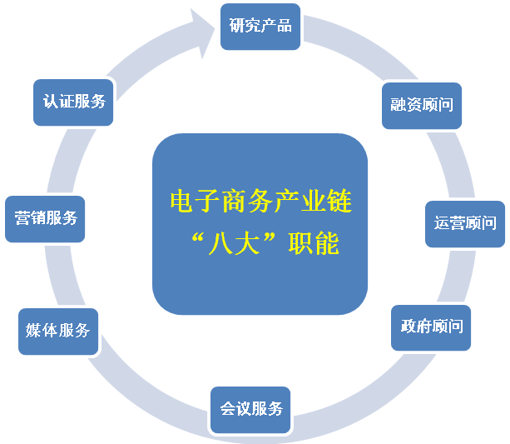

8.3 研究报告

“2011-2012年度中国电子商务系列专题调研报告”征 订 启 动

◎报告特色：专业性、科学性、权威性、中立性、前瞻性……
◎报告用途：投资/创业、并购/IPO、市场调查、汇报引用、数据分析、申报项目、课题研究、竞争者情报、品牌提升、战略咨询……

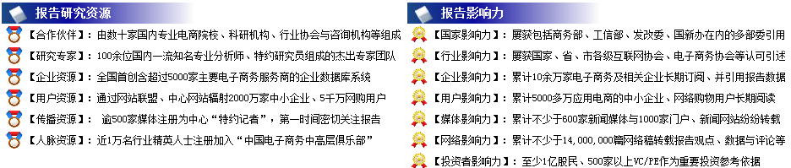

一、付费报告购买/预订：

  - 电子商务领域：

1.1.1《2011-2012年度全球电子商务研究报告》
1.1.2《2011-2012年度中国行业电子商务网站调研报告》
1.1.3《2011-2012年度中国B2B行业网站运营实战报告》
1.1.4《2011-2012年度中国移动电子商务行业调研报告》
1.1.5《2011-2012年度中国网民电子商务行为调研报告》
1.1.6《2011-2012年度中国电子商务人才调研报告》
1.1.7《2011-2012年度中国电子商务产业园区调研报告》
1.1.8《2011-2012年度中国电子商务信用评估调研报告》
1.1.9《2011-2012年度中国大宗商品电子交易市场调研报告》
1.1.10《2011年度**市网络经济(电子商务)发展调研报告》
1.1.11《2011-2012年度中国电子商务法律问题调研报告》
1.1.12《2011-2012年度中国物流电子商务研究报告》
1.1.13《2011-2012年度中国城市电子商务发展调研报告》
1.1.14《2011-2012年度中国电子商务政策法规调研报告》
……

  - 企业电商领域：

1.2.1《2011-2012年度中国中小企业电子商务应用调研报告》
1.2.2《2011-2012年度中国中小企业移动电子商务调研报告》
1.2.3《2011-2012年度中国中小企业电子商务搜索调研报告》
1.2.4《2011-2012年度全球买家网络采购行为调研报告》
1.2.5《2011-2012年度中国小额外贸电子商务调研报告》
1.2.6《2011-2012年度中国外贸企业电子商务实战调研报告》
……

  - 网络零售领域：

1.3.1《2011-2012年度中国电子商务用户体验调研报告》
1.3.2《2011-2012年度中国网络零售市场调研报告》
1.3.3《2011-2012年度中国数字商品电子商务调研报告》
1.3.4《2011-2012年度中国时尚百货业电子商务调研报告》
1.3.5《2011-2012年度中国奢侈品行业电子商务调研报告》
1.3.6《2011-2012年度中国3D购物调研报告》
1.3.7《2011-2012年度中国返利购物调研报告》
1.3.8《2011-2012年度中国导航购物调研报告》
1.3.9《2011-2012年度中国海外代购调查报告》
1.3.10《2011-2012年度中国传统品牌电子商务调研报告》
1.3.11《2011-2012年度中国移动应用商店用户调研报告》
……

  - 行业电商领域：

1.4.1《2011-2012年度中国服装行业电子商务调研报告》
1.4.2《2011-2012年度中国茶叶行业电子商务调研报告》
1.4.3《2011-2012年度中国化妆品行业电子商务调研报告》
1.4.4《2011-2012年度中国鞋/箱包行业电子商务调研报告》
1.4.5《2011-2012年度中国3C数码行业电子商务调研报告》
1.4.6《2011-2012年度中国家电行业电子商务调研报告》
1.4.7《2011-2012年度中国房地产行业电子商务调研报告》
1.4.8《2011-2012年度中国汽车行业电子商务调研报告》
1.4.9《2011-2012年度中国医药行业电子商务调研报告》
1.4.10《2011-2012年度中国母婴行业电子商务调研报告》
1.4.11《2011-2012年度中国玩具/礼品行业电子商务调研报告》
1.4.12《2011-2012年度中国钢铁行业电子商务调研报告》
1.4.13《2011-2012年度中国酒水行业电子商务调研报告》
1.4.14《2011-2012年度中国食品行业电子商务调研报告》
1.4.15《2011-2012年度中国保健品行业电子商务调研报告》
1.4.16《2011-2012年度中国眼镜电子商务调研报告》
1.4.17《2011-2012年度中国农业电子商务调研报告》
1.4.17《2011-2012年中国教育培训业电子商务调研报告》
……

1.5 金融投资领域：
1.5.1《2011-2012年度中国电子商务市场投融资调研报告》
1.5.2《2011-2012年度中国第三方支付行业调研报告》
1.5.3《2011-2012年度中国创业型电子商务项目投资评估报告》
1.5.4《2011-2012年度中国上市公司电子商务调研报告》
1.5.5《2011-2012年度中国中小企业金融服务市场调研报告》
1.5.6《2011-2012年度中国B2B网络贷款市场调研报告》
1.5.7《2011-2012年度中国银行业网络商城市场调研报告》
1.5.8《2011-2012年度中国保险业电子商务市场调研报告》
1.5.9《2011-2012年度中国基金业电子商务市场调研报告》
……

  - O2O领域：

1.6.1《2011-2012年度中国O2O市场调研报告》
1.6.2《2011-2012年度中国网络团购市场调查报告》
1.6.3《2011-2012年度中国在线旅游市场调研报告》
1.6.4《2011-2012年度中国在线票务市场调研报告》
1.6.5《2011-2012年度中国家居电子商务市场调研报告》
……

  - 新媒体营销领域：

1.7.1《全球社会化媒体营销行业研究报告》
1.7.2《2011-2012年度中国中小企业网络营销调研报告》
1.7.3《2011-2012年度中国中小企业网络营销实战报告》
1.7.4《2011-2012年度中国中小企业SaaS应用调研报告》
1.7.5《2011-2012年度中国中小企业微博营销调研报告》
……

二、部分免费报告下载：

2.1《2011年度中国电子商务市场数据监测报告》
2.2《2011年度中国电子商务用户体验与投诉监测报告》
2.3《2010年度中国行业电子商务网站调查报告》
2.4《2010年度中国电子商务市场数据监测报告》
2.5《中国大宗商品电子交易市场研究报告（简版）》
2.6《2010年中国网络团购调查报告》（专题）
2.7《2010年度中国网络传销调查报告》（专题）
2.8《第三方电子商务企业网络融资服务模式研究报告》
2.9《2010年(上)中国电子商务市场数据监测报告》
2.10《2009-2010年全球买家网络采购的行为调查报告》（专题）
2.11《2010中国电子商务100位CEO调查报告》
2.12《1997-2009：中国电子商务十二年调查报告》（专题）
2.13《<网络商品交易及有关服务行为管理暂行办法>解读报告》
2.14《<非金融机构支付服务管理办法>解读报告》
2.15《2010我国电子商务政策解读与预测研究报告》
2.16《广电总局整治电视购物行业政策解读与对策分析报告》
2.17《我国境内资本市场媒体宣传功能研究报告》
2.18《中国互联网外资控制调查报告(2009版)》
2.19《中国电子商务行业物流系统建设需求研究报告》
（）》下载地址：http://www.100ec.cn/zt/2010bgdz/ ）
》》更多免费电子商务研究报告在线查询：
☞ 电商综合与B2B课题研究：http://www.100ec.cn/list--24--1.html
☞ B2C/团购/快递支付课题研究：http://www.100ec.cn/list--33--1.html
☞ 网络营销/SEO课题研究：http://www.100ec.cn/list--32--1.html
☞ 网络经济综合课题研究http://www.100ec.cn/list--34--1.html

三、报告说明：

1、上述课题会随行业变化有所调整，请以实际编制为准，若有其他选题可与我们联系；
2、报告订购：指购买本中心编制的各项非公开付费报告产品；
3、委托定制：委托或联合中心编制课题某项调研报告；
4、报告赞助：指赞助中心年度既定报告编制计划，在不影响报告客观中立性前提下，给予企业多项增值回报服务，鉴于名额有限，敬请提前预约；
5、数据定制：委托中心调研、出具或公开发布某细分市场占有率、行业排名等数据；
6、欢迎各有关政府、协会、企事业单位、机构等来函、来电咨询洽谈；
7、咨询电话：0571-87756579，88228186，85337328（传真）；
8、中心地址：杭州市西湖区莫干山路187号10F （邮编：310012）；
9、特别提示：发布信息若非上述地址与联系电话，均为仿冒本中心，欢迎举报。
10、以下为本中心报告/数据委托定制服务流程图：

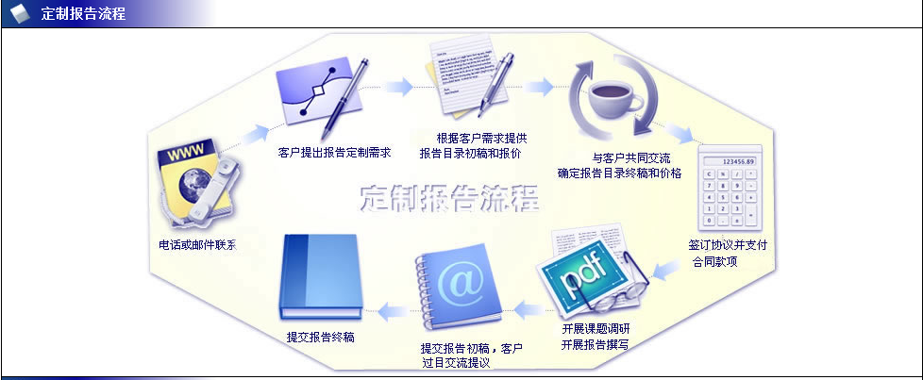

8.4 联系分析师（部分）
曹 磊
中国电子商务研究中心研究员、主任
中国诚信网络团购联盟秘书长、浙江大学EMBA 客座教授、中国电子商务专家库专家、中国互联网协会优秀教官、中国电子商务协会网络整合营销研究中心特聘专家、《浙江省电子商务“十二五”规划》编制组 专家
•专家专栏：http://100ec.cn/detail_man--313.html
•研究领域：重点研究关注全球电子商务宏观发展趋势与主流电商企业，国内部分主要包括：行业发展特征与趋势、代表性商业模式、第三方电子商务平台服务、中小企业电子商务应用、网络零售与网络团购发展、新兴网络融资与移动电子商务领域等，以及电子商务配套产业链等延伸领域。
•联系方式：TEL：0571-87756579；E-mail：caolei@netsun.com；MSN：caocaohe@hotmail.com；微博：http://weibo.com/caoshu1979

张周平
中国电子商务研究中心高级分析师
网络贸易与网络营销部 主任
中国电子商务专家库专家、中国互联网协会优秀教官
• 研究领域：B2B电子商务、行业网站、行业电子商务应用、政府电子商务、移动电子商务、高校电子商务、电商人才、网络营销、SaaS、电子农务、大宗商品电子交易平台等电子商务细分和主要应用领域。
•联系方式：TEL：0571-85337328；E-mail：zzp@netsun.com ；MSN：st.rugg@hotmail.com
微博：http://t.qq.com/zhangzhouping110?preview

莫岱青：
中国电子商务研究中心分析师
网络零售部 主任
• 研究领域：C2C与B2C电子商务、网络零售、网络购物、第三方支付与物流配送等互联网主流应用领域。在我国电子商务第三方研究领域，享受较高社会知名度，并为国内外数百家关心电子商务的新闻媒体作第三方点评。
•联系方式：TEL：0571-88228186；E-mail：mdq1@netsun.com；MSN： modaiqing444@hotmail.com；

吴雪飞
中国电子商务研究中心分析师
网络团购与网络经济部 主任
中国诚信网络团购联盟 秘书处助理
研究领域：重点研究、分析与评论：网络团购、网络欺诈、网络信誉、网络诚信等领域，以及“网络传销”行为调查。
联系方式：TEL：0571-85337326；E-mail:wxf1@netsun.com；MSN：wxfnetsun@hotmail.com
微博：http://t.qq.com/mufeng0909

联系其他分析师：http://www.100ec.cn/research/
编制机构：中国电子商务研究中心
发布时间：2012年8月21日

